Почтовые марки - Китай (China)

(Империя)

1878. Июль. Большой Дракон (1-й таможенный выпуск, ограниченный).
Печать: металлография. Зубц. 12½. Марки выпускались на очень тонкой, полупрозрачной,
плотной бумаге. Тиражи: 0,089; ?; ?.
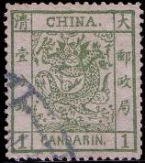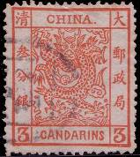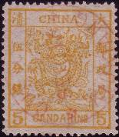
im 1 I im 2 I im 3 I
im 1 I 1 c - Большой Дракон (зелёная) - -
im 2 I 3 c - Рисунок марки im 1 I (тёмно-красная) - -
im 3 I 5 c - Рисунок марки im 1 I (оранжевая) - -
NN по каталогу Номинал  Michel Ivert марки | Цена по каталогу  GSB (2024 г.) (руб)  чист. гаш. | Цена по каталогу Michel (2015 г.) (евро)  чист. гаш. | Наличие марок, которые  Вы можете приобрести  чист. гаш.
im 1 I - 1 c  im 2 I - 3 c  im 3 I - 5 c | 12500 7500  22500 5000  30000 6000 | 250.0 150.0  450.0 100.0  600.0 120.0 | 0 0  0 0  0 0

1882. Март. Большой Дракон (1-й таможенный выпуск, широкого распространения).
Печать: металлография. Зубц. 12½. Марки выпускались на полупрозрачной, рыхлой бума-
ге. Тиражи: ???
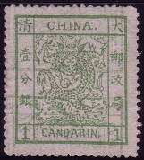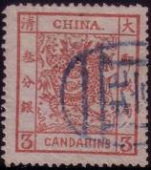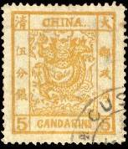
im 1 II im 2 II im 3 II
im 1 II 1 c - Большой Дракон (зелёная) - -
im 2 II 3 c - Рисунок марки im 1 II (коричнево-красная) - -
im 3 II 5 c - Рисунок марки im 1 II (жёлтая) - -
NN по каталогу Номинал  Michel Ivert марки | Цена по каталогу  GSB (2024 г.) (руб)  чист. гаш. | Цена по каталогу Michel (2015 г.) (евро)  чист. гаш. | Наличие марок, которые  Вы можете приобрести  чист. гаш.
im 1 II - 1 c  im 2 II - 3 c  im 3 II - 5 c | 19000 12000  42500 5500  >> >> | 380.0 240.0  850.0 110.0  16000.0 1500.0 | 0 0  0 0  0 0

1883. Март. Большой Дракон (1-й таможенный выпуск, широкого распространения).
Печать: металлография. Зубц. 12½ (перфорация неровная). Марки выпускались на плот-
ной (толстой) бумаге. Тиражи: ???
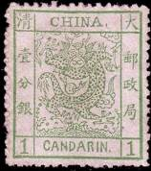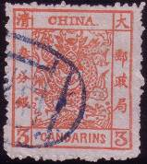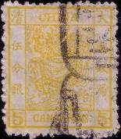
im 1 III im 2 III im 3 III
im 1 III 1 c - Большой Дракон (светло-зелёная) - -
im 2 III 3 c - Рисунок марки im 1 III (красная) - -
im 3 III 5 c - Рисунок марки im 1 III (жёлтая) - -
NN по каталогу Номинал  Michel Ivert марки | Цена по каталогу  GSB (2024 г.) (руб)  чист. гаш. | Цена по каталогу Michel (2015 г.) (евро)  чист. гаш. | Наличие марок, которые  Вы можете приобрести  чист. гаш.
im 1 III - 1 c  im 2 III - 3 c  im 3 III - 5 c | 15000 7500  27500 4750  110000 9000 | 300.0 150.0  550.0 95.0  2200.0 180.0 | 0 0  0 0  0 0

1885. Ноябрь. Малый Дракон (2-й таможенный выпуск).
Печать: металлография на бумаге с вод. зн. «Yin Yang». Зубц. 12½. Тиражи: 0,5086;
0,8057; 0,3481.
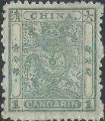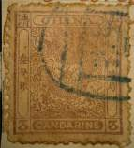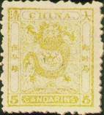
im 4А im 5А im 6А
im 4А 1 c - Дракон (светло-зелёная) - -
im 5А 3 c - Рисунок марки im 4А (лилово-фиолетовая) - -
im 6Аа 5 c - Рисунок марки im 4А (оливково-жёлтая) - -
im 6Аb 5 c - Рисунок марки im 4А (коричнево-жёлтая) - -
NN по каталогу Номинал  Michel Ivert марки | Цена по каталогу  GSB (2024 г.) (руб)  чист. гаш. | Цена по каталогу Michel (2015 г.) (евро)  чист. гаш. | Наличие марок, которые  Вы можете приобрести  чист. гаш.
im 4A - 1 c  im 5A - 3 c  im 6Aa - 5 c  im 6Ab - 5 c | 3500 1100  6500 1100  6500 1200  8500 1600 | 70.0 22.0  130.0 22.0  130.0 24.0  170.0 32.0 | 0 0  0 0  0 0  0 0

1888. Малый Дракон (2-й таможенный выпуск).
Печать: металлография на бумаге с вод. зн. «Yin Yang». Зубц. 11½-12. Тиражи: ???
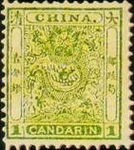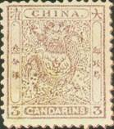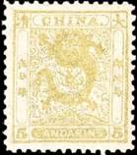
im 4С im 5С im 6С
im 4С 1 c - Большой Дракон (жёлто-зелёная) - -
im 5С 3 c - Рисунок марки im 4С (лилово-фиолетовая) - -
im 6С 5 c - Рисунок марки im 4С (оливково-жёлтая) - -
NN по каталогу Номинал  Michel Ivert марки | Цена по каталогу  GSB (2024 г.) (руб)  чист. гаш. | Цена по каталогу Michel (2015 г.) (евро)  чист. гаш. | Наличие марок, которые  Вы можете приобрести  чист. гаш.
im 4C - 1 c  im 5C - 3 c  im 6C - 5 c | 1100 700  4500 475  6000 1500 | 22.0 14.0  90.0 9.5  120.0 30.0 | 0 0  0 0  0 0

1894. Ноябрь. Ко дню рождения вдовствующей императрицы. Памятный выпуск.
Печать: металлография. Зубц. 11½-12. Тиражи: ???
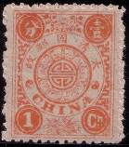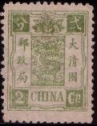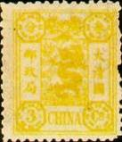
im 7 im 8 im 9
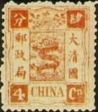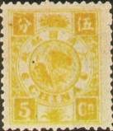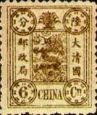
im 10 im 11 im 12
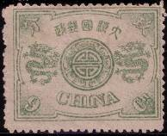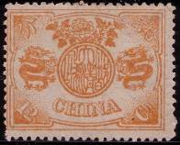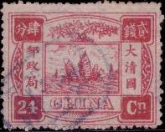
im 13 im 14 im 15
im 7a 1 c - Орнамент (ярко-красная) - -
im 7b 1 c - Орнамент (красно-оранжевая) (1897) - -
im 8a 2 c - Дракон (зелёная) - -
im 8b 2 c - Дракон (жёлто-зелёная) (1897) - -
im 9a 3 c - Дракон (коричнево-жёлтая) - -
im 9b 3 c - Дракон (оранжево-жёлтая) - -
im 9c 3 c - Дракон (лимоно-жёлтая) (1897) - -
im 10a 4 c - Дракон (розовая) - -
im 10b 4 c - Дракон (тёмно-розовая) (1897) - -
im 11a 5 c - Орнамент (оранжевая) - -
im 11b 5 c - Орнамент (лимоно-жёлтая) (1897) - -
im 12a 6 c - Дракон (лилово-коричневая) - -
im 12b 6 c - Дракон (светло-красно-коричневая) (1897) - -
im 13a 9 c - Орнамент с драконами (тёмно-зелёная) - -
im 13b 9 c - Орнамент с драконами (жёлто-зелёная) (1897) - -
im 14a 12 c - Орнамент с драконами (оранжево-коричневая) - -
im 14b 12 c - Орнамент с драконами (жёлто-оранжевая) (1897) - -
im 15a 24 c - Джонки (карминовая) - -
im 15b 24 c - Джонки (тёмно-розовая) - -
NN по каталогу Номинал  Michel Ivert марки | Цена по каталогу  GSB (2024 г.) (руб)  чист. гаш. | Цена по каталогу Michel (2015 г.) (евро)  чист. гаш. | Наличие марок, которые  Вы можете приобрести  чист. гаш.
im 7a - 1 c  im 7b - 1 c  im 8a - 2 c  im 8b - 2 c  im 9a - 3 c  im 9b - 3 c  im 9c - 3 c  im 10a - 4 c  im 10b - 4 c  im 11a - 5 c  im 11b - 5 c  im 12a - 6 c  im 12b - 6 c  im 13a - 9 c  im 13b - 9 c  im 14a - 12 c  im 14b - 12 c  im 15a - 24 c  im 15b - 24 c | 550 650  32500 >>  1000 600  42500 >>  1500 550  750 300  27500 >>  3250 2750  32500 >>  5500 4750  32500 >>  1250 475  42500 >>  3500 950  160000 >>  9000 4250  160000 >>  12500 4250  80000 >> | 11.0 13.0  650.0 -  20.0 12.0  850.0 -  30.0 11.0  15.0 6.0  550.0 -  65.0 55.0  650.0 -  110.0 95.0  650.0 -  25.0 9.5  850.0 -  70.0 19.0  3200.0 -  180.0 85.0  3200.0 -  250.0 85.0  1600.0 - | 0 0  0 0  0 0  0 0  0 0  0 0  0 0  0 0  0 0  0 0  0 0  0 0  0 0  0 0  0 0  0 0  0 0  0 0  0 0

1897. Январь-Май. Ко дню рождения вдовствующей императрицы. Надпечатка.
Печать: металлография. Зубц. 11½-12. Различают I - IV типа надпечатки (по расстоянию
от иероглифа до нового номинала): тип I - 4 мм; тип II - 3 мм; тип III - 2,5 мм; тип IV - 1,5
мм. Тиражи: ???
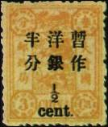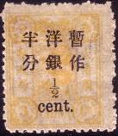
im 16 I im 16 II im 16 III im 16 IV
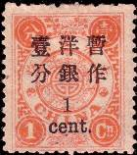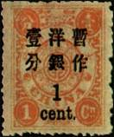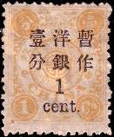
im 17 I im 17 II im 17 III im 17 IV
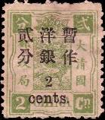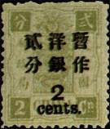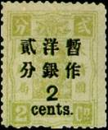
im 18 I im 18 II im 18 III im 18 IV
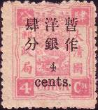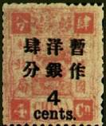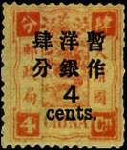
im 19 I im 19 II im 19 III im 19 IV
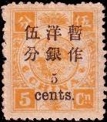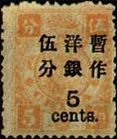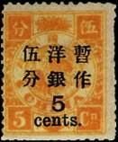
im 20 I im 20 II im 20 III im 20 IV
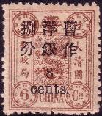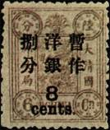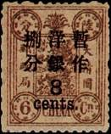
im 21 I im 21 II im 21 III im 21 IV
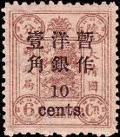
im 22 I im 22 II
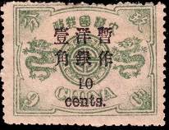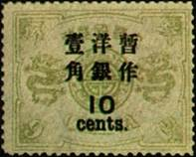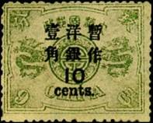
im 23 II im 23 III im 23 IV
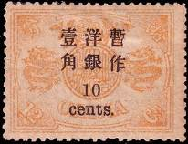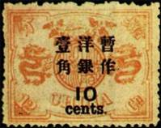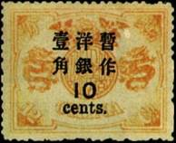
im 24 II im 24 III im 24 IV
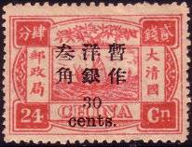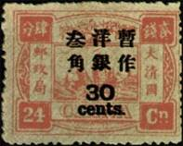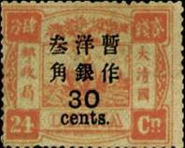
im 25 II im 25 III im 25 IV
im 16 I ½ c / 3 c (im 9) - (Линии надпечатки – тонкие) (оранжево-коричневая) - -
im 16 II ½ c / 3 c (im 9) - (Линии надпечатки – тонкие) (оранжево-коричневая) - -
im 16 IIIa ½ c / 3 c (im 9) - (Линии надпечатки – толстые) (коричнево-жёлтая) (март) - -
im 16 IIIb ½ c / 3 c (im 9) - (Линии надпечатки – толстые) (лимоно-жёлтая) (март) - -
im 16 IVa ½ c / 3 c (im 9) - (Линии надпечатки – толстые) (коричнево-жёлтая) (май) - -
im 16 IVb ½ c / 3 c (im 9) - (Линии надпечатки – толстые) (лимоно-жёлтая) (май) - -
im 17 I 1 c / 1 c (im 7) - (Линии надпечатки – тонкие) (красная) - -
im 17 II 1 c / 1 c (im 7) - (Линии надпечатки – тонкие) (красная) - -
im 17 IIIa 1 c / 1 c (im 7) - (Линии надпечатки – толстые) (красная) (март) - -
im 17 IIIb 1 c / 1 c (im 7) - (Линии надпечатки – толстые) (красно-оранжевая) (март) - -
im 17 IVa 1 c / 1 c (im 7) - (Линии надпечатки – толстые) (красная) (май) - -
im 17 IVb 1 c / 1 c (im 7) - (Линии надпечатки – толстые) (красно-оранжевая) (май) - -
im 18 I 2 c / 2 c (im 8) - (Линии надпечатки – тонкие) (ярко-зелёная) - -
im 18 II 2 c / 2 c (im 8) - (Линии надпечатки – тонкие) (ярко-зелёная) - -
im 18 IIIa 2 c / 2 c (im 8) - (Линии надпечатки – толстые) (ярко-зелёная) (март) - -
im 18 IIIb 2 c / 2 c (im 8) - (Линии надпечатки – толстые) (жёлто-зелёная) (март) - -
im 18 IVa 2 c / 2 c (im 8) - (Линии надпечатки – толстые) (ярко-зелёная) (май) - -
im 18 IVb 2 c / 2 c (im 8) - (Линии надпечатки – толстые) (жёлто-зелёная) (май) - -
im 19 I 4 c / 4 c (im 10) - (Линии надпечатки – тонкие) (розовая) - -
im 19 II 4 c / 4 c (im 10) - (Линии надпечатки – тонкие) (розовая) - -
im 19 IIIa 4 c / 4 c (im 10) - (Линии надпечатки – толстые) (розовая) (март) - -
im 19 IIIb 4 c / 4 c (im 10) - (Линии надпечатки – толстые) (тёмно-розовая) (март) - -
im 19 IVa 4 c / 4 c (im 10) - (Линии надпечатки – толстые) (розовая) (май) - -
im 19 IVb 4 c / 4 c (im 10) - (Линии надпечатки – толстые) (тёмно-розовая) (май) - -
im 20 I 5 c / 5 c (im 11) - (Линии надпечатки – тонкие) (оранжевая) - -
im 20 II 5 c / 5 c (im 11) - (Линии надпечатки – тонкие) (оранжевая) - -
im 20 IIIa 5 c / 5 c (im 11) - (Линии надпечатки – толстые) (оранжевая) (март) - -
im 20 IIIb 5 c / 5 c (im 11) - (Линии надпечатки – толстые) (лимоно-жёлтая) (март) - -
im 20 IVa 5 c / 5 c (im 11) - (Линии надпечатки – толстые) (оранжевая) (май) - -
im 20 IVb 5 c / 5 c (im 11) - (Линии надпечатки – толстые) (лимоно-жёлтая) (май) - -
im 21 I 8 c / 6 c (im 12) - (Линии надпечатки – тонкие) (лилово-коричневая) - -
im 21 II 8 c / 6 c (im 12) - (Линии надпечатки – тонкие) (лилово-коричневая) - -
im 21 IIIa 8 c / 6 c (im 12) - (Линии надпечатки – толстые) (лилово-коричневая) (март) - -
im 21 IIIb 8 c / 6 c (im 12) - (Линии надпечатки – толстые) (светло-коричневая) (март) - -
im 21 IVа 8 c / 6 c (im 12) - (Линии надпечатки – толстые) (лилово-коричневая) (май) - -
im 22 I 10 c / 6 c (im 12) - (Линии надпечатки – тонкие) (лилово-коричневая) - -
im 22 II 10 c / 6 c (im 12) - (Линии надпечатки – тонкие) (лилово-коричневая) - -
im 23 I 10 c / 9 c (im 13) - (Линии надпечатки – тонкие) (тёмно-зелёная) - -
im 23 II 10 c / 9 c (im 13) - (Линии надпечатки – тонкие) (тёмно-зелёная) - -
im 23 IIIa 10 c / 9 c (im 13) - (Линии надпечатки – толстые) (тёмно-зелёная) (март) - -
im 23 IIIb 10 c / 9 c (im 13) - (Линии надпечатки – толстые) (жёлто-зелёная) (март) - -
im 23 IVa 10 c / 9 c (im 13) - (Линии надпечатки – толстые) (тёмно-зелёная) (май) - -
im 23 IVb 10 c / 9 c (im 13) - (Линии надпечатки – толстые) (жёлто-зелёная) (май) - -
im 24 II 10 c / 12 c (im 14) - (Линии надпечатки – тонкие) (оранжево-коричневая) - -
im 24 IIIa 10 c / 12 c (im 14) - (Линии надпечатки – толстые) (оранжево-коричневая) (март) - -
im 24 IIIb 10 c / 12 c (im 14) - (Линии надпечатки – толстые) (оранжево-коричневая) (март) - -
im 24 IVa 10 c / 12 c (im 14) - (Линии надпечатки – толстые) (оранжево-коричневая) (май) - -
im 24 IVb 10 c / 12 c (im 14) - (Линии надпечатки – толстые) (жёлто-оранжевая) (май) - -
im 25 I 30 c / 24 c (im 15) - (Линии надпечатки – тонкие) (коричнево-розовая) - -
im 25 II 30 c / 24 c (im 15) - (Линии надпечатки – тонкие) (коричнево-розовая) - -
im 25 IIIa 30 c / 24 c (im 15) - (Линии надпечатки – толстые) (коричнево-розовая) (март) - -
im 25 IIIb 30 c / 24 c (im 15) - (Линии надпечатки – толстые) (тёмно-розовая) (март) - -
im 25 IVa 30 c / 24 c (im 15) - (Линии надпечатки – толстые) (коричнево-розовая) (май) - -
im 25 IVb 30 c / 24 c (im 15) - (Линии надпечатки – толстые) (тёмно-розовая) (май) - -
NN по каталогу Номинал  Michel Ivert марки | Цена по каталогу  GSB (2024 г.) (руб)  чист. гаш. | Цена по каталогу Michel (2015 г.) (евро)  чист. гаш. | Наличие марок, которые  Вы можете приобрести  чист. гаш.
im 16 I - ½ c / 3 c  im 16 II - ½ c / 3 c  im 16 IIIa - ½ c / 3 c  im 16 IIIb - ½ c / 3 c  im 16 IVa - ½ c / 3 c  im 16 IVb - ½ c / 3 c  im 17 I - 1 c / 1 c  im 17 II - 1 c / 1 c  im 17 IIIa - 1 c / 1 c  im 17 IIIb - 1 c / 1 c  im 17 IVa - 1 c / 1 c  im 17 IVb - 1 c / 1 c  im 18 I - 2 c / 2 c  im 18 II - 2 c / 2 c  im 18 IIIa - 2 c / 2 c  im 18 IIIb - 2 c / 2 c  im 18 IVa - 2 c / 2 c  im 18 IVb - 2 c / 2 c  im 19 I - 4 c / 4 c  im 19 II - 4 c / 4 c  im 19 IIIa - 4 c / 4 c  im 19 IIIb - 4 c / 4 c  im 19 IVa - 4 c / 4 c  im 19 IVb - 4 c / 4 c  im 20 I - 5 c / 5 c  im 20 II - 5 c / 5 c  im 20 IIIa - 5 c / 5 c  im 20 IIIb - 5 c / 5 c  im 20 IVa - 5 c / 5 c  im 20 IVb - 5 c / 5 c  im 21 I - 8 c / 6 c  im 21 II - 8 c / 6 c  im 21 IIIa - 8 c / 6 c  im 21 IIIb - 8 c / 6 c  im 21 IVa - 8 c / 6 c  im 22 I - 10 c / 6 c  im 22 II - 10 c / 6 c  im 23 I - 10 c / 9 c  im 23 II - 10 c / 9 c  im 23 IIIa - 10 c / 9 c  im 23 IIIb - 10 c / 9 c  im 23 IVa - 10 c / 9 c  im 23 IVb - 10 c / 9 c  im 24 II - 10 c / 12 c  im 24 IIIa - 10 c / 12 c  im 24 IIIb - 10 c / 12 c  im 24 IVa - 10 c / 12 c  im 24 IVb - 10 c / 12 c  im 25 I - 30 c / 24 c  im 25 II - 30 c / 24 c  im 25 IIIa - 30 c / 24 c  im 25 IIIb - 30 c / 24 c  im 25 IVa - 30 c / 24 c  im 25 IVb - 30 c / 24 c | 2750 2750  500 400  160000 27500  550 550  >> 9500  400 400  3250 2750  650 600  14000 8500  500 400  12000 9000  475 325  2500 2000  650 325  16000 12500  500 250  >> 4500  550 350  3750 3750  600 400  17500 15000  600 475  8500 8000  7500 5500  4500 3750  750 400  3750 3250  1000 700  5000 5000  8000 5500  2500 1900  900 400  80000 65000  12500 8000  65000 55000  >> >>  3500 3000  14000 14000  11000 4000  25000 16000  4000 2100  8500 6000  4500 2250  9500 5500  >> 65000  8000 2500  47500 32500  8000 3750  17500 9500  12500 7000  55000 55000  14000 5000  >> >>  >> >> | 55.0 55.0  10.0 8.0  3200.0 550.0  11.0 22.0  - 190.0  8.0 8.5  65.0 55.0  13.0 12.0  280.0 170.0  10.0 8.0  240.0 180.0  9.5 6.5  50.0 40.0  13.0 6.5  320.0 250.0  10.0 5.0  - 900.0  11.0 7.0  75.0 75.0  12.0 8.0  350.0 300.0  12.0 9.5  170.0 160.0  150.0 110.0  90.0 75.0  15.0 8.0  75.0 65.0  20.0 14.0  100.0 100.0  160.0 110.0  50.0 38.0  18.0 8.0  1600.0 1300.0  250.0 160.0  1300.0 1100.0  - -  70.0 60.0  280.0 280.0  220.0 80.0  500.0 320.0  80.0 42.0  170.0 120.0  90.0 45.0  190.0 110.0  38000.0 1300.0  160.0 50.0  950.0 650.0  160.0 75.0  350.0 190.0  250.0 140.0  1100.0 1100.0  280.0 100.0  30000.0 -  18000.0 2800.0 | 0 0  0 0  0 0  0 0  0 0  0 0  0 0  0 0  0 0  0 0  0 0  0 0  0 0  0 0  0 0  0 0  0 0  0 0  0 0  0 0  0 0  0 0  0 0  0 0  0 0  0 0  0 0  0 0  0 0  0 0  0 0  0 0  0 0  0 0  0 0  0 0  0 0  0 0  0 0  0 0  0 0  0 0  0 0  0 0  0 0  0 0  0 0  0 0  0 0  0 0  0 0  0 0  0 0  0 0

1897. Январь. Малый дракон. Надпечатка.
Печать: металлография. Зубц. 11½-12. Различные варианты надпечатки: тип I - 4 мм;
тип II - 3 мм; тип IV - 1,5 мм. Тиражи: ???
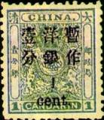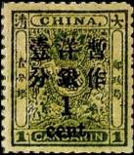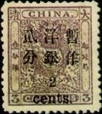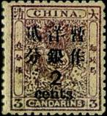
im 26 I im 26 IV im 27 II im 27 IV
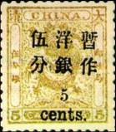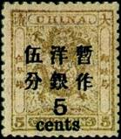
im 28 II im 28 IV
im 26 I 1 c / 1 c (im 4С) - (Линии надпечатки - тонкие) (зелёная) (01.1897) - -
im 26 II 1 c / 1 c (im 4С) - (Линии надпечатки - толстые) (зелёная) (01.1897) - -
im 26 IV 1 c / 1 c (im 4C) - (Линии надпечатки - толстые) (зелёная) (05.1897) - -
im 27 II 2 c / 3 c (im 5С) - (Линии надпечатки - тонкие) (фиолетовая) (01.1897) - -
im 27 IV 2 c / 3 c (im 5C) - (Линии надпечатки - толстые) (фиолетовая) (05.1897) - -
im 28 II 5 c / 5 c (im 6С) - (Линии надпечатки - тонкие) (оливково-жёлтая) (01.1897) - -
im 28 IV 5 c / 5 c (im 6C) - (Линии надпечатки - толстые) (оливково-жёлтая) (05.1897) - -
NN по каталогу Номинал  Michel Ivert марки | Цена по каталогу  GSB (2024 г.) (руб)  чист. гаш. | Цена по каталогу Michel (2015 г.) (евро)  чист. гаш. | Наличие марок, которые  Вы можете приобрести  чист. гаш.
im 26 I - 1c / 1c  im 26 II - 1c / 1c  im 26 IV - 1c / 1c  im 27 II - 2c / 3c  im 27 IV - 2c / 3c  im 28 II - 5c / 5c  im 28 IV - 5c / 5c | >> >>  1500 1500  25000 25000  7000 3000  45000 37500  3500 1400  10000 10000 | - -  30.0 140.0  480.0 550.0  140.0 60.0  900.0 750.0  70.0 28.0  190.0 300.0 | 0 0  0 0  0 0  0 0  0 0  0 0  0 0

1897. Репринт серии ко дню рождения вдовствующей императрицы. Надпечатка.
Печать: литография. Зубц. 11, 11½ и 12. Тиражи: ???
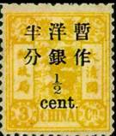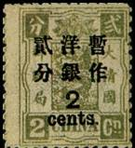
im А28 im В28
im А28 ½ c / 3 c - (жёлтая) - -
im В28 2с / 2 c - (тёмно-оливково-зелёная) - -
NN по каталогу Номинал  Michel Ivert марки | Цена по каталогу  GSB (2024 г.) (руб)  чист. гаш. | Цена по каталогу Michel (2015 г.) (евро)  чист. гаш. | Наличие марок, которые  Вы можете приобрести  чист. гаш.
im A28 - ½c / 3c  im B28 - 2c / 2c | 12000 8000  2000 750 | 240.0 160.0  40.0 15.0 | 0 0  0 0

1897. Февраль. Цифра – номинальная цена марки. Надпечатка с новым номиналом.
Печать: металлография. Зубц. 12-16 (перфорация различная). Тиражи: ???
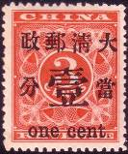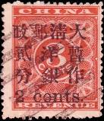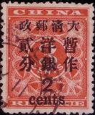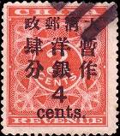
im 29 I im 30 im 31 im 32 I
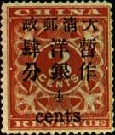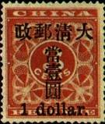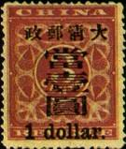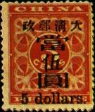
im 32 II im 33 I im 33 II im 34
im 29 I 1 c / 3 c - надпись «China revenue» (красная, надпечатка чёрная) - -
im 29 II 1 c / 3 c - надпись «China revenue» (красная, надпечатка чёрная) - -
im 30 2 c / 3 c - надпись «China revenue» (красная, надпечатка чёрная) - -
im 31 2 c / 3 c - надпись «China revenue» (красная, надпечатка чёрная) - -
im 32 I 4 c / 3 c - надпись «China revenue» (красная, надпечатка чёрная), «4» - большая - -
im 32 II 4 c / 3 c - надпись «China revenue» (красная, надпечатка чёрная), «4» - малая - -
im 33 I 1 $ / 3 c - надпись «China revenue» (красная, надпечатка чёрная), узкая надпись - -
im 33 II 1 $ / 3 c - надпись «China revenue» (красная, надпечатка чёрная), широкая надпись - -
im 34 5 $ / 3 c - надпись «China revenue» (красная, надпечатка чёрная) - -
NN по каталогу Номинал  Michel Ivert марки | Цена по каталогу  GSB (2024 г.) (руб)  чист. гаш. | Цена по каталогу Michel (2015 г.) (евро)  чист. гаш. | Наличие марок, которые  Вы можете приобрести  чист. гаш.
im 29 I - 1c / 3c  im 29 II - 1c / 3c  im 30 - 2c / 3c  im 31 - 2c / 3c  im 32 I - 4c / 3c  im 32 II - 4c / 3c  im 33 I - 1$ / 3c  im 33 II - 1$ / 3c  im 34 - 5$ / 3c | 9500 5500  11000 8000  27500 8000  9500 9500  16000 6500  475000 375000  >> >>  75000 50000  425000 375000 | 190.0 110.0  220.0 160.0  550.0 160.0  190.0 190.0  320.0 130.0  9500.0 7500.0  250000.0 -  1500.0 1000.0  8500.0 7500.0 | 0 0  0 0  0 0  0 0  0 0  0 0  0 0  0 0  0 0

1897. Октябрь. Дракон, карп, летящий гусь.
Печать: литография. Зубц. 11, 11½ и 12. Тиражи: ???
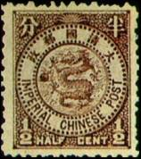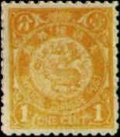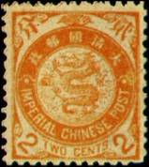
im 35 im 36 im 37
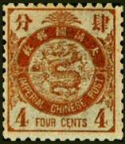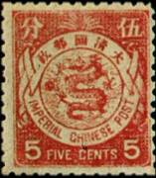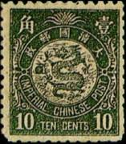
im 38 im 39 im 40
im 35 ½ с - надпись «Imperial chinese post» (коричнево-сиреневая) - -
im 36 1 c - надпись «Imperial chinese post» (жёлтая) - -
im 37 2 c - надпись «Imperial chinese post» (красная, оранжевая) - -
im 38 4 c - надпись «Imperial chinese post» (коричневая) - -
im 39 5 c - надпись «Imperial chinese post» (розовая) - -
im 40 10 c - надпись «Imperial chinese post» (тёмно-зелёная) - -
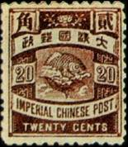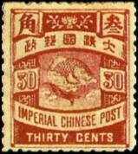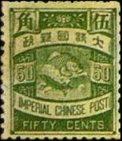
im 41 im 42 im 43
im 41 20 c - надпись «Imperial chinese post» (коричнево-карминовая) - -
im 42 30 c - надпись «Imperial chinese post» (розовая) - -
im 43a 50 c - надпись «Imperial chinese post» (жёлто-зелёная) - -
im 43b 50 c - надпись «Imperial chinese post» (чёрно-зелёная) - -
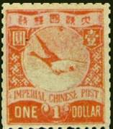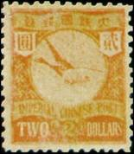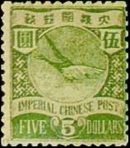
im 44 im 45 im 46
im 44 1$ - надпись «Imperial chinese post» (карминовая, розовая) - -
im 45 2$ - надпись «Imperial chinese post» (жёлтая, оранжевая) - -
im 46 5$ - надпись «Imperial chinese post» (жёлто-зелёная) - -
NN по каталогу Номинал  Michel Ivert марки | Цена по каталогу  GSB (2024 г.) (руб)  чист. гаш. | Цена по каталогу Michel (2015 г.) (евро)  чист. гаш. | Наличие марок, которые  Вы можете приобрести  чист. гаш.
im 35 - ½ c  im 36 - 1 c  im 37 - 2 c  im 38 - 4 c  im 39 - 5 c  im 40 - 10 c  im 41 - 20 c  im 42 - 30 c  im 43a - 50 c  im 43b - 50 c  im 44 - 1 $  im 45 - 2 $  im 46 - 5 $ | 150 150  175 100  175 60  300 85  400 125  800 110  1900 500  3250 1250  2500 1600  22000 -  10000 7000  60000 60000  32500 40000 | 3.0 3.4  3.4 1.9  3.4 1.2  6.0 1.7  8.0 2.5  16.0 2.2  38.0 10.0  65.0 25.0  50.0 32.0  440.0 -  200.0 140.0  1200.0 1200.0  650.0 800.0 | 0 0  0 0  0 0  0 0  0 0  0 0  0 0  0 0  0 0  0 0  0 0  0 0  0 0

1898. Январь. Дракон, карп, летящий гусь.
Печать: металлография на бумаге с вод.зн. 1. Зубц. 12-16. Тиражи: ???
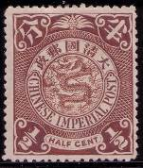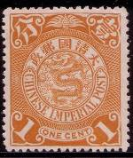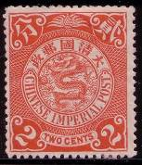
im 47 im 48 im 49
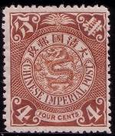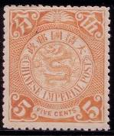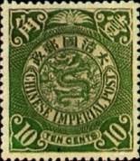
im 50 im 51 im 52
im 47 ½ с - надпись «Chinese Imperial post» (коричневая) - -
im 48 1 c - надпись «Chinese Imperial post» (охра) - -
im 49 2 c - надпись «Chinese Imperial post» (красная) - -
im 50 4 c - надпись «Chinese Imperial post» (тёмно-коричневая) - -
im 51a 5 c - надпись «Chinese Imperial post» (матово-розовая) - -
im 51b 5 c - надпись «Chinese Imperial post» (светло-коричнево-красная) - -
im 52 10 c - надпись «Chinese Imperial post» (тёмно-зелёная) - -
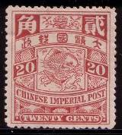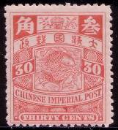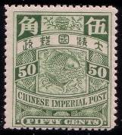
im 53 im 54 im 55
im 53 20 c - надпись «Chinese Imperial post» (коричнево-карминовая) - -
im 54 30 c - надпись «Chinese Imperial post» (розовая) - -
im 55 50 c - надпись «Chinese Imperial post» (зелёная) - -
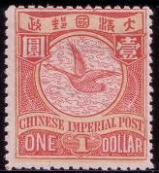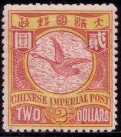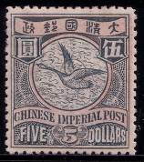
im 56 im 57 im 58
im 56 1 $ - надпись «Chinese Imperial post» (красная, розовая) - -
im 57 2 $ - надпись «Chinese Imperial post» (карминовая, жёлтая) - -
im 58 5 $ - надпись «Chinese Imperial post» (зелёная, розовая) - -
NN по каталогу Номинал  Michel Ivert марки | Цена по каталогу  GSB (2024 г.) (руб)  чист. гаш. | Цена по каталогу Michel (2015 г.) (евро)  чист. гаш. | Наличие марок, которые  Вы можете приобрести  чист. гаш.
im 47 - ½ c  im 48 - 1 c  im 49 - 2 c  im 50 - 4 c  im 51a - 5 c  im 51b - 5 c  im 52 - 10 c  im 53 - 20 c  im 54 - 30 c  im 55 - 50 c  im 56 - 1 $  im 57 - 2 $  im 58 - 5 $ | 100 50  110 40  175 40  190 40  475 125  275 60  350 35  1900 250  1250 350  2000 375  8000 1000  14000 2500  25000 8000 | 1.9 1.0  2.2 0.8  3.5 0.8  3.8 0.8  9.5 2.5  5.5 1.2  7.0 0.7  38.0 5.0  25.0 7.0  40.0 7.5  160.0 20.0  280.0 50.0  500.0 160.0 | 0 0  0 0  0 0  0 0  0 0  0 0  0 0  0 0  0 0  0 0  0 0  0 0  0 0

1902-1906. Дракон, карп, летящий гусь.
Печать: металлография (без вод.зн.). Зубц. 12-16. Тиражи: ???
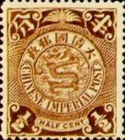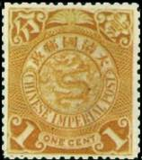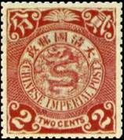
im 59 im 60 im 61
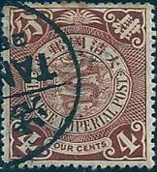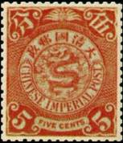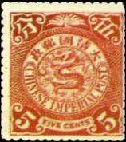
im 62 im 63 im 64а
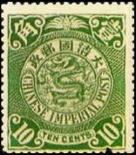
im 65
im 59 ½ с - надпись «Chinese Imperial post» (тёмно-коричневая, коричневая) - -
im 60 1 c - надпись «Chinese Imperial post» (охра) - -
im 61 2 c - надпись «Chinese Imperial post» (красная) - -
im 62 4 c - надпись «Chinese Imperial post» (тёмно-коричневая) - -
im 63 5 c - надпись «Chinese Imperial post» (оранжевая) (1903) - -
im 64a 5 c - надпись «Chinese Imperial post» (карминово-розовая) - -
im 64b 5 c - надпись «Chinese Imperial post» (розово-красная) (1904) - -
im 65 10 c - надпись «Chinese Imperial post» (тёмно-зелёная) - -
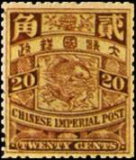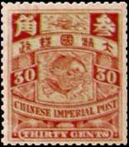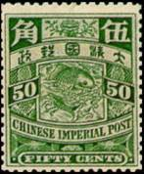
im 66 im 67 im 68
im 66 20 c - надпись «Chinese Imperial post» (коричнево-карминовая) - -
im 67 30 c - надпись «Chinese Imperial post» (розовая) - -
im 68 50 c - надпись «Chinese Imperial post» (зелёная) - -
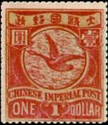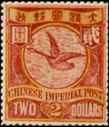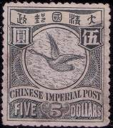
im 69 im 70 im 71
im 69 1 $ - надпись «Chinese Imperial post» (красная, розовая) - -
im 70 2 $ - надпись «Chinese Imperial post» (карминовая, жёлтая) - -
im 71 5 $ - надпись «Chinese Imperial post» (зелёная, розовая) - -
NN по каталогу Номинал  Michel Ivert марки | Цена по каталогу  GSB (2024 г.) (руб)  чист. гаш. | Цена по каталогу Michel (2015 г.) (евро)  чист. гаш. | Наличие марок, которые  Вы можете приобрести  чист. гаш.
im 59 - ½ c  im 60 - 1 c  im 61 - 2 c  im 62 - 4 c  im 63 - 5 c  im 64a - 5 c  im 64b - 5 c  im 65 - 10 c  im 66 - 20 c  im 67 - 30 c  im 68 - 50 c  im 69 - 1 $  im 70 - 2 $  im 71 - 5 $ | 80 50  80 40  125 40  190 40  950 250  1000 240  1000 200  550 30  850 65  900 95  1500 150  5000 650  11000 1500  19000 6500 | 1.6 1.0  1.6 0.8  2.5 0.8  3.8 0.7  19.0 5.0  20.0 4.8  20.0 4.0  11.0 0.6  17.0 1.3  18.0 1.9  30.0 3.0  100.0 13.0  220.0 30.0  380.0 130.0 | 0 0  0 0  0 0  0 0  0 0  0 0  0 0  0 0  0 0  0 0  0 0  0 0  0 0  0 0

1905-1910. Дракон, карп.
Печать: металлография (без вод.зн.). Зубц. 13½, 14, 14½, 15. Тиражи: ???
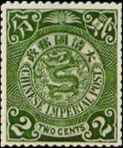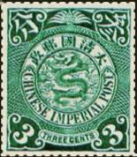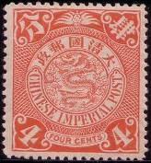
im 72 im 73 im 74
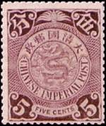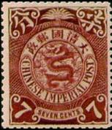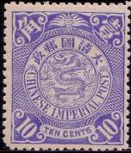
im 75 im 76 im 77а
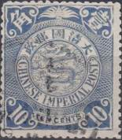
im 77b
im 72 2 c - надпись «Chinese Imperial post» (зелёная) (1909) - -
im 73 3 c - надпись «Chinese Imperial post» (серо-зелёная) (03.1910) - -
im 74 4 c - надпись «Chinese Imperial post» (кирпичная) (1910) - -
im 75 5 c - надпись «Chinese Imperial post» (сиреневая) (1905) - -
im 76 7 c - надпись «Chinese Imperial post» (коричнево-карминовая) (03.1910) - -
im 77а 10 c - надпись «Chinese Imperial post» (ультрамариновая) (1909) - -
im 77b 10 c - надпись «Chinese Imperial post» (серо-синяя) (1909) - -
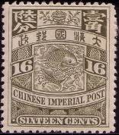
im 78
im 78 16 c - надпись «Chinese Imperial post» (оливковая) (1907) - -
NN по каталогу Номинал  Michel Ivert марки | Цена по каталогу  GSB (2024 г.) (руб)  чист. гаш. | Цена по каталогу Michel (2015 г.) (евро)  чист. гаш. | Наличие марок, которые  Вы можете приобрести  чист. гаш.
im 72 - 2 c  im 73 - 3 c  im 74 - 4 c  im 75 - 5 c  im 76 - 7 c  im 77a - 10 c  im 77b - 10 c  im 78 - 16 c | 110 35  140 35  225 65  275 35  450 300  550 30  650 30  1750 475 | 2.2 0.7  2.8 0.7  4.5 1.3  5.5 0.7  9.0 6.0  11.0 0.6  13.0 0.6  35.0 9.5 | 0 0  0 0  0 0  0 0  0 0  0 0  0 0  0 0

1909. Сентябрь. Первый год правления императора Сюань Туна. Храм неба.
Печать: металлография (без вод.зн.). Лин. 13½, 14, 14½. 15. Тиражи: ???
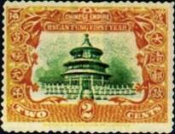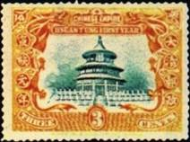
im 79 im 80
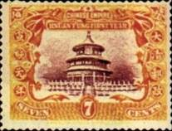
im 81
im 79 2 c - Храм неба (зелёная, оранжевая) - -
im 80 3 c - Храм неба (сине-зелёная, оранжевая) - -
im 81 7 c - Храм неба (коричнево-сиреневая, оранжевая) - -
NN по каталогу Номинал  Michel Ivert марки | Цена по каталогу  GSB (2024 г.) (руб)  чист. гаш. | Цена по каталогу Michel (2015 г.) (евро)  чист. гаш. | Наличие марок, которые  Вы можете приобрести  чист. гаш.
im 79 - 2 c  im 80 - 3 c  im 81 - 7 c | 175 225  250 550  375 275 | 3.5 4.5  5.0 11.0  7.5 5.5 | 0 0  0 0  0 0

(Китайская республика)

1912. Январь. Дракон, летящий гусь. Надпечатка (Neutralite).
Печать: металлография (без вод.зн.). Зубц. 12-16. Тиражи: ???
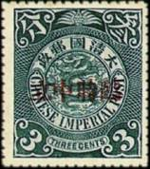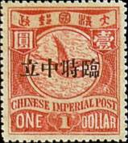
im 82 im 83
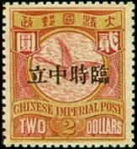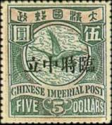
im 84 im 85
im 82 3 c - Дракон (серо-зелёная) - -
im 83 1$ - Гусь (красная, розовая) - -
im 84 2$ - Гусь (карминовая, жёлтая) - -
im 85 5$ - Гусь (зелёная, розовая) - -
NN по каталогу Номинал  Michel Ivert марки | Цена по каталогу  GSB (2024 г.) (руб)  чист. гаш. | Цена по каталогу Michel (2015 г.) (евро)  чист. гаш. | Наличие марок, которые  Вы можете приобрести  чист. гаш.
im 82 109 3 c  im 83 110 1 $  im 84 111 2 $  im 85 112 5 $ | 11000 4500  100000 100000  220000 170000  300000 250000 | 220.0 90.0  1800.0 2000.0  4400.0 3400.0  6000.0 5000.0 | 0 0  0 0  0 0  0 0

1912. Март. Дракон, карп, летящий гусь. Двойная надпечатка (Neutralite).
Печать: металлография (без вод.зн.). Зубц. 12-16. Тиражи: ???
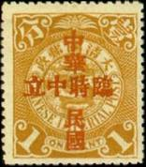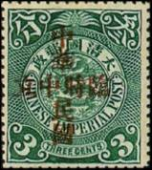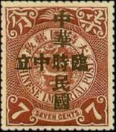
im 86 im 87 im 88
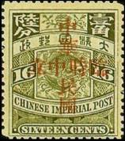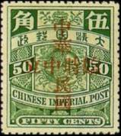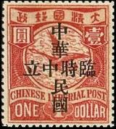
im 89 im 90 im 91
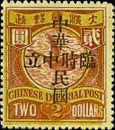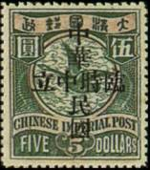
im 92 im 93
im 86 1 c - Дракон (охра) (надпечатка красная) - -
im 87 3 с - Дракон (серо-зелёная) (надпечатка красная) - -
im 88 7 с - Дракон (коричнево-карминовая) (надпечатка чёрная) - -
im 89 16 с - Карп (оливковая) (надпечатка красная) - -
im 90 50 с - Карп (зелёная) (надпечатка красная) - -
im 91 1 $ - Гусь (красная, розовая) (надпечатка чёрная) - -
im 92 2 $ - Гусь (карминовая, жёлтая) (надпечатка чёрная) - -
im 93 5 $ - Гусь (зелёная, розовая) (надпечатка чёрная) - -
NN по каталогу Номинал  Michel Ivert марки | Цена по каталогу  GSB (2024 г.) (руб)  чист. гаш. | Цена по каталогу Michel (2015 г.) (евро)  чист. гаш. | Наличие марок, которые  Вы можете приобрести  чист. гаш.
im 86 113 1 c  im 87 114 3 c  im 88 115 7 c  im 89 116 16 c  im 90 117 50 c  im 91 118 1 $  im 92 119 2 $  im 93 120 5 $ | 10000 7000  9000 6500  24000 25000  90000 90000  175000 175000  160000 140000  350000 350000  450000 450000 | 200.0 140.0  180.0 130.0  480.0 500.0  1800.0 1800.0  3500.0 3500.0  3200.0 2800.0  7000.0 7000.0  9000.0 9000.0 | 0 0  0 0  0 0  0 0  0 0  0 0  0 0  0 0

1912. Март. Дракон, карп, летящий гусь. Надпечатка (на марках 1902-1908 г.г.)
(Шанхай). Печать: металлография (без вод.зн.). Зубц. 12-16. Тиражи: ???
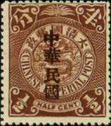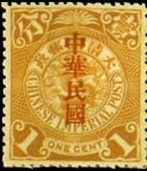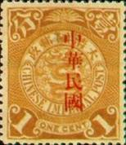
im 94 im 95I im 95II
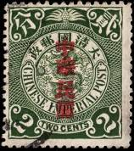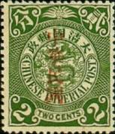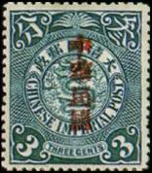
im 96I im 96II im 97
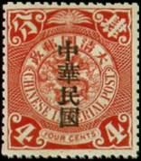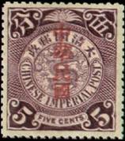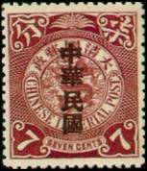
im 98 im 99 im 100
im 94 ½ c - Дракон (тёмно-коричневая) (надпечатка чёрная) - -
im 95I 1 с - Дракон (охра) (надпечатка красная) - -
im 95II 1 с - Дракон (охра) (надпечатка красная) - -
im 96I 2 с - Дракон (зелёная) (надпечатка красная) - -
im 96II 2 с - Дракон (зелёная) (надпечатка красная) - -
im 97 3 с - Дракон (серо-зелёная) (надпечатка красная) - -
im 98 4 с - Дракон (кирпичная) (надпечатка чёрная) - -
im 99 5 с - Дракон (фиолетовая) (надпечатка красная) - -
im 100 7 с - Дракон (коричнево-карминовая) (надпечатка чёрная) - -
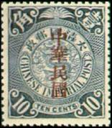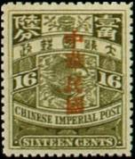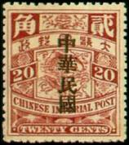
im 101 im 102 im 103
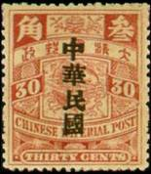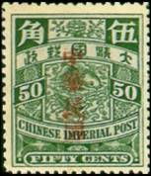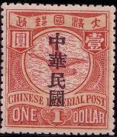
im 104 im 105 im 106
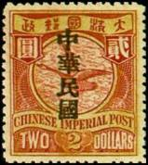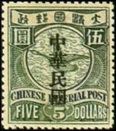
im 107 im 108
im 101a 10 с - Дракон (ультрамариновая) (надпечатка красная) - -
im 101b 10 с - Дракон (ультрамариновая) (надпечатка красная) - -
im 102 16 с - Карп (оливковая) (надпечатка красная) - -
im 103 20 с - Карп (коричнево-карминовая) (надпечатка чёрная) - -
im 104 30 с - Карп (розовая) (надпечатка чёрная) - -
im 105 50 с - Карп (зелёная) (надпечатка красная) - -
im 106 1 $ - Гусь (красная) (надпечатка чёрная) - -
im 107 2 $ - Гусь (коричневая) (надпечатка чёрная) - -
im 108 5 $ - Гусь (зелёная) (надпечатка чёрная) - -
NN по каталогу Номинал  Michel Ivert марки | Цена по каталогу  GSB (2024 г.) (руб)  чист. гаш. | Цена по каталогу Michel (2015 г.) (евро)  чист. гаш. | Наличие марок, которые  Вы можете приобрести  чист. гаш.
im 94 83 ½ c  im 95 I 84 1 c  im 95 II - 1 c  im 96 I 85 2 c  im 96 II - 2 c  im 97 86 3 c  im 98 87 4 c  im 99 88 5 c  im 100 89 7 c  im 101a 90 10 c  im 101b - 10 c  im 102 91 16 c  im 103 92 20 c  im 104 93 30 c  im 105 94 50 c  im 106 95 1 $  im 107 96 2 $  im 108 97 5 $ | 40 20  65 20  240 35  75 20  1400 100  110 20  175 25  240 25  300 125  325 35  950 400  800 300  650 175  850 200  1300 200  9500 750  8000 2100  20000 20000 | 0.8 0.4  1.3 0.4  4.8 0.7  1.5 0.4  28.0 2.0  2.2 0.4  3.4 0.5  4.8 0.5  6.0 2.5  6.5 0.7  19.0 8.0  16.0 6.0  13.0 3.4  17.0 4.0  26.0 4.0  190.0 15.0  160.0 42.0  400.0 420.0 | 0 0  0 0  0 0  0 0  0 0  0 0  0 0  0 0  0 0  0 0  0 0  0 0  0 0  0 0  0 0  0 0  0 0  0 0

1912. Май. Дракон, карп, летящий гусь. Надпечатка (на марках 1902-1908 г.г.)
(Лондон). Печать: металлография (без вод.зн.). Зубц. 12-16. Тиражи: ???
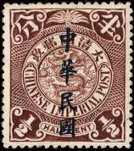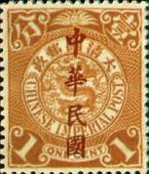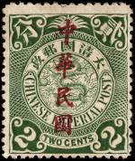
im 109 im 110 im 111
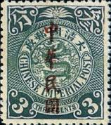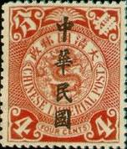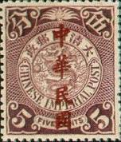
im 112 im 113 im 114
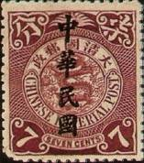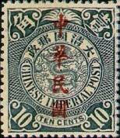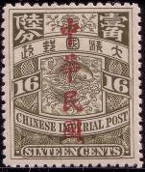
im 115 im 116 im 117
im 109 ½ c - Дракон (тёмно-коричневая) (надпечатка чёрная) - -
im 110 1 c - Дракон (тёмно-жёлтая, коричневая) (надпечатка красная) - -
im 111 2 c - Дракон (тёмно-зелёная) (надпечатка красная) - -
im 112 3 c - Дракон (тёмно-сине-зелёная) (надпечатка красная) - -
im 113 4 c - Дракон (тёмно-коричнево-красная) (надпечатка чёрная) - -
im 114 5 c - Дракон (тёмно-лиловая) (надпечатка красная) - -
im 115 7 c - Дракон (коричнево-карминовая) (надпечатка чёрная) - -
im 116 10 c - Дракон (зелёно-синяя) (надпечатка красная) - -
im 117 16 c - Карп (оливково-коричневая на розовой бумаге) (надпечатка красная) - -
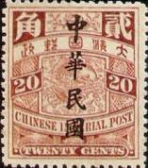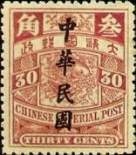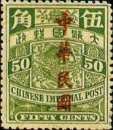
im 118 im 119 im 120
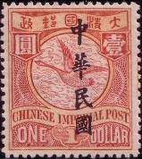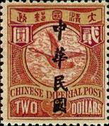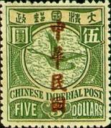
im 121 im 122 im 123
im 118 20 c - Карп (карминово-коричневая) (надпечатка чёрная) - -
im 119 30 c - Карп (коричневая на жёлтой бумаге) (надпечатка чёрная) - -
im 120 50 c - Карп (зелёная на жёлтой бумаге) (надпечатка красная) - -
im 121 1 $ - Гусь (красная, жёлтая) (надпечатка чёрная) - -
im 122 2 $ - Гусь (коричневая, жёлтая) (надпечатка чёрная) - -
im 123 5 $ - Гусь (зелёная, жёлтая на жёлтой бумаге) (надпечатка красная) - -
NN по каталогу Номинал  Michel Ivert марки | Цена по каталогу  GSB (2024 г.) (руб)  чист. гаш. | Цена по каталогу Michel (2015 г.) (евро)  чист. гаш. | Наличие марок, которые  Вы можете приобрести  чист. гаш.
im 109 98 ½ c  im 110 98A 1 c  im 111 99 2 c  im 112 99A 3 c  im 113 100 4 c  im 114 101 5 c  im 115 102 7 c  im 116 103 10 c  im 117 104 16 c  im 118 105 20 c  im 119 106 30 c  im 120 107 50 c  im 121 107A 1 $  im 122 108 2 $  im 123 108A 5 $ | 45 25  45 25  100 35  100 40  180 55  200 50  1200 750  475 85  1600 475  1100 125  3250 240  4750 475  6500 650  14000 8000  23000 22000 | 0.9 0.5  0.9 0.5  2.0 0.7  2.0 0.8  3.6 1.1  4.0 1.0  24.0 15.0  9.5 1.7  32.0 9.5  22.0 2.5  65.0 4.8  95.0 9.5  130.0 13.0  280.0 160.0  460.0 440.0 | 0 0  0 0  0 0  0 0  0 0  0 0  0 0  0 0  0 0  0 0  0 0  0 0  0 0  0 0  0 0

1912. Декабрь. Коммеморативный выпуск к Национальной революции. Образование
Китайской Республики. Печать: металлография (без вод.зн.). Зубц. 14½. Тиражи: ???
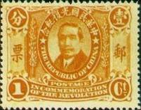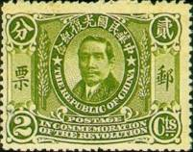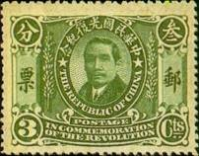
im 124 im 125 im 126
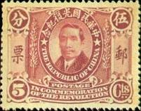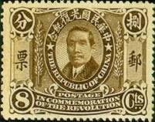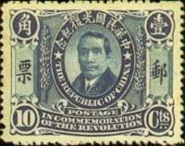
im 127 im 128 im 129
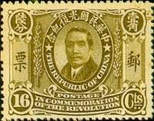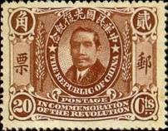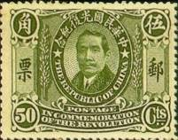
im 130 im 131 im 132
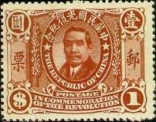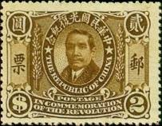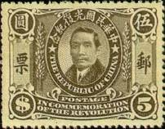
im 133 im 134 im 135
im 124 1 c - Сун Ят Сен – видный китайский политический и государственный деятель, - -
революционер (жёлто-оранжевая)
im 125 2 c - Рисунок марки im 124 (жёлто-зелёная) - -
im 126 3 c - Рисунок марки im 124 (зелёная) - -
im 127 5 c - Рисунок марки im 124 (лиловая) - -
im 128 8 c - Рисунок марки im 124 (тёмно-коричневая) - -
im 129 10 c - Рисунок марки im 124 (синяя) - -
im 130 16 c - Рисунок марки im 124 (коричнево-оливковая) - -
im 131 20 c - Рисунок марки im 124 (коричнево-красная) - -
im 132 50 c - Рисунок марки im 124 (зелёная) - -
im 133 1 $ - Рисунок марки im 124 (красно-коричневая) - -
im 134 2 $ - Рисунок марки im 124 (коричневая) - -
im 135 5 $ - Рисунок марки im 124 (серая) - -
NN по каталогу Номинал  Michel Ivert марки | Цена по каталогу  GSB (2024 г.) (руб)  чист. гаш. | Цена по каталогу Michel (2015 г.) (евро)  чист. гаш. | Наличие марок, которые  Вы можете приобрести  чист. гаш.
im 124 121 1 c  im 125 122 2 c  im 126 123 3 c  im 127 124 5 c  im 128 125 8 c  im 129 126 10 c  im 130 127 16 c  im 131 128 20 c  im 132 129 50 c  im 133 130 1 $  im 134 131 2 $  im 135 132 5 $ | 100 100  100 100  100 100  175 80  175 130  175 130  600 600  550 400  2300 1100  6000 2000  20000 13000  5500 5500 | 2.0 2.2  2.0 2.2  2.0 2.2  3.5 1.6  3.5 2.6  3.5 2.6  12.0 12.0  11.0 8.0  46.0 22.0  120.0 40.0  400.0 260.0  110.0 170.0 | 0 0  0 0  0 0  0 0  0 0  0 0  0 0  0 0  0 0  0 0  0 0  0 0

1912. Декабрь. Коммеморативный выпуск к Национальной революции. Образование
Китайской Республики. Печать: металлография (без вод.зн.). Зубц. 14½. Тиражи: ???
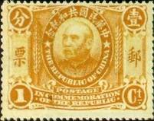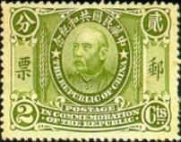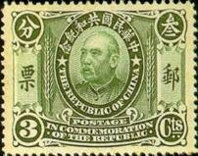
im 136 im 137 im 138
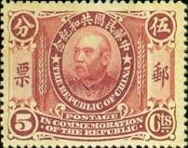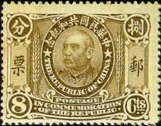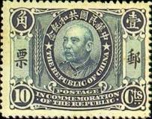
im 139 im 140 im 141
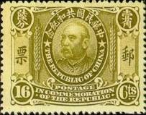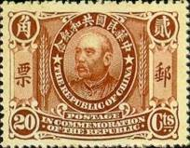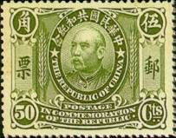
im 142 im 143 im 144
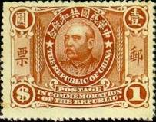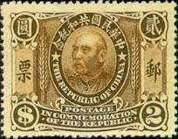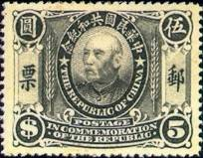
im 145 im 146 im 147
im 136 1 c - Юань Ши Кай – видный китайский политический и государственный - -
деятель, революционер (жёлто-оранжевая)
im 137 2 c - Рисунок марки im 136 (жёлто-зелёная) - -
im 138 3 c - Рисунок марки im 136 (зелёная) - -
im 139 5 c - Рисунок марки im 136 (лиловая) - -
im 140 8 c - Рисунок марки im 136 (тёмно-коричневая) - -
im 141 10 c - Рисунок марки im 136 (синяя) - -
im 142 16 c - Рисунок марки im 136 (коричнево-оливковая) - -
im 143 20 c - Рисунок марки im 136 (коричнево-красная) - -
im 144 50 c - Рисунок марки im 136 (зелёная) - -
im 145 1 $ - Рисунок марки im 136 (красно-коричневая) - -
im 146 2 $ - Рисунок марки im 136 (коричневая) - -
im 147 5 $ - Рисунок марки im 136 (серая) - -
NN по каталогу Номинал  Michel Ivert марки | Цена по каталогу  GSB (2024 г.) (руб)  чист. гаш. | Цена по каталогу Michel (2015 г.) (евро)  чист. гаш. | Наличие марок, которые  Вы можете приобрести  чист. гаш.
im 136 133 1 c  im 137 134 2 c  im 138 135 3 c  im 139 136 5 c  im 140 137 8 c  im 141 138 10 c  im 142 139 16 c  im 143 140 20 c  im 144 141 50 c  im 145 142 1 $  im 146 143 2 $  im 147 144 5 $ | 60 60  60 60  60 60  65 65  275 150  210 90  250 275  200 175  1300 800  4000 2000  4500 2000  15000 12500 | 1.2 1.2  1.2 1.2  1.2 1.2  1.3 1.3  5.5 3.0  4.2 1.8  5.0 5.5  4.0 3.4  26.0 16.0  80.0 40.0  90.0 40.0  300.0 250.0 | 0 0  0 0  0 0  0 0  0 0  0 0  0 0  0 0  0 0  0 0  0 0  0 0

1913-1919. Джонка, Жнец, Дворец классической культуры в Пекине.
Печать: металлография. Лин. 14. Тиражи данного выпуска произведены в типографиях
Лондона и Пекина. Тиражи: .
Джонка.
Тип I: Лондон. На марках 148-158: Тёмные волнистые линии под джонкой не прерываются. Бах-
рома под верхним картушем короткая (почти не видна), дым паровоза из трубы.
На жёлтой бумаге.
Тип II: Пекин. На марках 148-158: Тёмные волнистые линии под джонкой дважды прерываются
белой вертикальной линией. Бахрома под верхним картушем длинная (видна
отчётливо), труба из которой идёт дым паровоза не видна. С точкой в завитке над
картушем (158II.I). Без точки в завитке над картушем (158II.II).
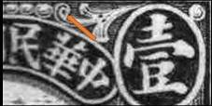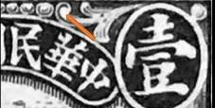
158II Тип I 158II Тип II
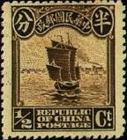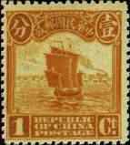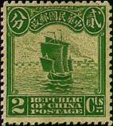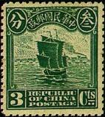
im 148 I im 149 I im 151 I im 152 I
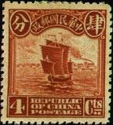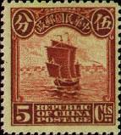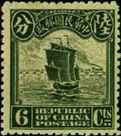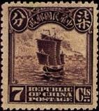
im 153 I im 154 I im 155 I im 156 I
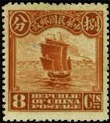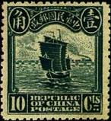
im 157 I im 158 I
Тип I Лондон (05.1913)
im 148 I ½ c - Китайский корабль Джонка (тёмно-коричневая) - -
im 149 I 1 c - Рисунок марки im 148 I (жёлто-оранжевая) - -
im 151 I 2 c - Рисунок марки im 148 I (жёлто-зелёная) - -
im 152 I 3 c - Рисунок марки im 148 I (тёмно-сине-зелёная) - -
im 153 I 4 c - Рисунок марки im 148 I (тёмно-красно-карминовая) - -
im 154 I 5 c - Рисунок марки im 148 I (лилово-коричневая) - -
im 155 I 6 c - Рисунок марки im 148 I (сине-серая) - -
im 156 I 7 c - Рисунок марки im 148 I (фиолетовая) - -
im 157 I 8 c - Рисунок марки im 148 I (коричнево-оранжевая) - -
im 158 I 10 c - Рисунок марки im 148 I (тёмно-синяя) - -
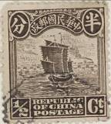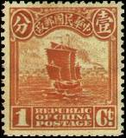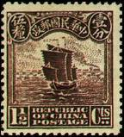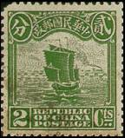
im 148 II im 149 II im 150 II im 151 II
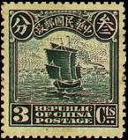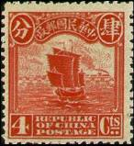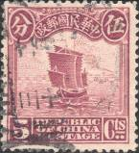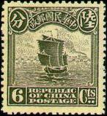
im 152 II im 153 II im 154 II im 155 II
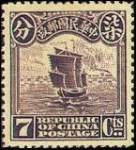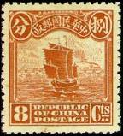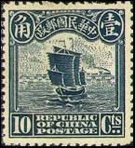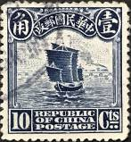
im 156 II im 157 II im 158 II.I im 158 II.II
Тип II Пекин (1914)
im 148 II ½ c - Китайский корабль Джонка (тёмно-коричневая) - -
im 149 II 1 c - Рисунок марки im 148 II (жёлто-оранжевая) - -
im 150 II 1½ c - Рисунок марки im 148 II (тёмно-фиолетовая) - -
im 151 II 2 c - Рисунок марки im 148 II (жёлто-зелёная) - -
im 152 II 3 c - Рисунок марки im 148 II (тёмно-сине-зелёная) - -
im 153 II 4 c - Рисунок марки im 148 II (тёмно-красно-карминовая) - -
im 154 II 5 c - Рисунок марки im 148 II (красно-лиловая) - -
im 155 II 6 c - Рисунок марки im 148 II (сине-серая) - -
im 156 II 7 c - Рисунок марки im 148 II (фиолетовая) - -
im 157 II 8 c - Рисунок марки im 148 II (коричнево-оранжевая) - -
im 158 II.I 10 c - Рисунок марки im 148 II (тёмно-синяя) (с точкой) - -
im 158 II.II 10 c - Рисунок марки im 148 II (тёмно-синяя) (без точки) - -
Жнец.
Тип I: Лондон. На марках 160-164: Серп касается колосьев зерна. Левая нога касается тени на
земле. На пятке левой ноги есть белая линия. На жёлтой бумаге.
Тип II: Пекин. На марках 160-164: серп не касается колосьев зерна. Левая нога не касается тени
на земле. На пятке левой ноги нет белой линии. .
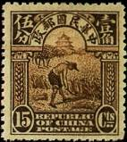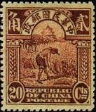
im 160 I im 161 I im 162 I im 163 I

im 164 I
Тип I Лондон (05.1913)
im 160 I 15 c - Жнец (тёмно-коричневая) - -
im 161 I 16 c - Рисунок марки im 160 I (тёмно-оливковая) - -
im 162 I 20 c - Рисунок марки im 160 I (коричнево-карминовая) - -
im 163 I 30 c - Рисунок марки im 160 I (фиолетово-коричневая) - -
im 164 I 50 c - Рисунок марки im 160 I (зелёная) - -
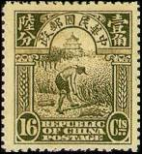
im 159 II im 160 II im 161 II im 162 II
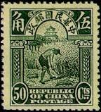
im 163 II im 164 II
Тип II Пекин (1914)
im 159 II 13 c - Жнец (тёмно-карминово-коричневая) - -
im 160 II 15 c - Рисунок марки im 160 I (тёмно-коричневая) - -
im 161 II 16 c - Рисунок марки im 160 I (тёмно-оливковая) - -
im 162 II 20 c - Рисунок марки im 160 I (коричнево-карминовая) - -
im 163 II 30 c - Рисунок марки im 160 I (фиолетово-коричневая) - -
im 164 II 50 c - Рисунок марки im 160 I (зелёная) - -
Дворец классической культуры в Пекине.
Тип I: Лондон. На марках 165-168: линии в форме стрелы под крышей центральной башни
завершены. Внутренняя коробка прямоугольная. На жёлтой бумаге.
Тип II: Пекин. На марках 165-168: у линий в форме правой стрелки под крышей центральной
башни отсутствует нижняя часть. Внутренняя коробка имеет овальную форму.
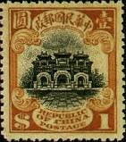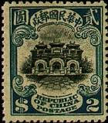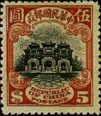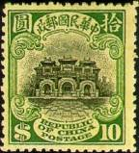
im 165 I im 166 I im 167 I im 168 I
Тип I Лондон (05.1913)
im 165 I 1 $ - Дворец культуры (жёлто-коричневая, чёрная) - -
im 166 I 2 $ - Рисунок марки im 165 I (синяя, чёрная) - -
im 167 I 5 $ - Рисунок марки im 165 I (коричнево-красная, чёрная) - -
im 168 I 10 $ - Рисунок марки im 165 I (зелёная, чёрная) - -
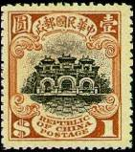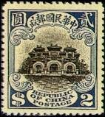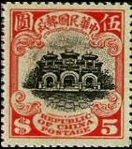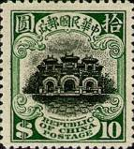
im 165 II im 166 II im 167 II im 168 II
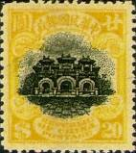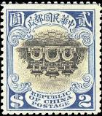
im 169 II im 166 IIК
Тип II Пекин (01.1914)
im 165 II 1 $ - Рисунок и цвет марки im 165 I - -
im 166 II 2 $ - Рисунок и цвет марки im 166 I - -
im 166 IIК 2 $ - Рисунок и цвет марки im 166 I (внутренний рисунок с башнями перевёрнут) - -
im 167 II 5 $ - Рисунок и цвет марки im 167 I - -
im 168 II 10 $ - Рисунок и цвет марки im 168 I - -
im 169 II 20 $ - Рисунок марки im 165 II (жёлтая, чёрная) - -
NN по каталогу Номинал  Michel Ivert марки | Цена по каталогу  GSB (2024 г.) (руб)  чист. гаш. | Цена по каталогу Michel (2015 г.) (евро)  чист. гаш. | Наличие марок, которые  Вы можете приобрести  чист. гаш.
im 148 I 145 ½ c  im 149 I 146 1 c  im 151 I 148 2 c  im 152 I 149 3 c  im 153 I 150 4 c  im 154 I 151 5 c  im 155 I 152 6 c  im 156 I 153 7 c  im 157 I 154 8 c  im 158 I 155 10 c  im 148 II 145A ½ c  im 149 II 146A 1 c  im 150 II 147 1½ c  im 151 II 148A 2 c  im 152 II 149A 3 c  im 153 II 150A 4 c  im 154 II 151A 5 c  im 155 II 152A 6 c  im 156 II 153A 7 c  im 157 II 154A 8 c  im 158 II 155A 10 c  im 160 I 157 15 c  im 161 I 158 16 c  im 162 I 159 20 c  im 163 I 160 30 c  im 164 I 161 50 c  im 165 I 162 1 $  im 166 I 163 2 $  im 167 I 164 5 $  im 168 I 165 10 $  im 159 II 156 13 c  im 160 II 157A 15 c  im 161 II 158A 16 c  im 162 II 159A 20 c  im 163 II 160A 30 c  im 164 II 161A 50 c  im 165 II 162A 1 $  im 166 II 163A 2 $  im 167 II 164A 5 $  im 168 II 165A 10 $  im 169 II 166 20 $ | 30 10  30 10  90 10  225 10  325 30  900 25  150 35  750 325  1400 85  1100 35  30 10  30 10  100 25  50 10  50 10  550 10  225 10  550 15  650 200  375 15  450 25  1100 250  550 80  900 95  1100 70  2000 140  5000 200  8500 650  14000 4750  40000 40000  300 25  1200 180  475 25  550 25  475 25  1100 25  3750 35  8500 140  21000 1400  37500 11000  100000 >> | 0.6 0.2  0.6 0.2  1.8 0.2  4.5 0.2  6.5 0.6  18.0 0.5  3.0 0.7  15.0 6.5  28.0 1.7  22.0 0.7  0.6 0.2  0.6 0.2  2.0 0.5  1.0 0.2  1.0 0.2  11.0 0.2  4.5 0.2  11.0 0.3  13.0 4.0  7.5 0.3  9.0 0.5  22.0 5.0  11.0 1.6  18.0 1.9  22.0 1.4  40.0 2.8  100.0 4.0  170.0 13.0  280.0 95.0  800.0 900.0  6.0 0.5  24.0 3.6  9.5 0.5  11.0 0.5  9.5 0.5  22.0 0.5  75.0 0.7  170.0 2.8  420.0 28.0  750.0 220.0  1900.0 2200.0 | 0 0  0 0  0 0  0 0  0 0  0 2  0 0  0 0  0 0  0 0  0 5  0 5  0 0  0 0  0 4  0 0  0 0  0 0  0 0  0 0  0 4  0 0  0 0  0 0  0 0  0 0  0 0  0 0  0 0  0 0  0 0  0 0  0 0  0 0  0 0  0 0  0 0  0 0  0 0  0 0  0 0

1920. Декабрь. Джонка. Надпечатка. Благотворительный выпуск.
Печать: металлография. Лин. 14. Тиражи: .
Номинальная стоимость марок: 1с на 2с, 3с на 4с, 5с на 6с; надбавка представляет собой фактическую стои-
мость франкирования. Дополнительный цент помог жертвам наводнения на Желтой реке в 1919 году.
В 1919 году в долине Желтой реки произошло сильное наводнение, и тысячи людей остались без крова. В
целях облегчения ситуации и рекламы почтовая администрация распорядилась, чтобы почтовые марки номиналом 2с , 4с и 6с Первого пекинского оттиска были напечатаны в качестве благотворительных марок.
Один цент с каждой марки был отложен для использования в качестве дополнительного налога. Марки были отпечатаны Типографским бюро Министерства финансов в Пекине, а дополнительный налог, собранный почтовой администрацией, был передан правительству в качестве Фонда помощи.
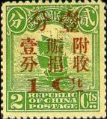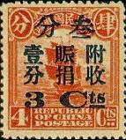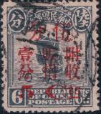
im 170 im 171 im 172
im 170 1 (+ 1) с / 2c (151 II) - Китайский корабль Джонка (жёлто-зелёная, надпечатка - -
красная)
im 171 3 (+ 1) c / 4 c (153 II) - Рисунок марки im 170 (красно-карминовая, надпечатка - -
чёрная)
im 172 5 (+ 1) c / 6 c (155 II) - Рисунок марки im 170 (фиолетово-серая, надпечатка - -
красная)
NN по каталогу Номинал  Michel Ivert марки | Цена по каталогу  GSB (2024 г.) (руб)  чист. гаш. | Цена по каталогу Michel (2015 г.) (евро)  чист. гаш. | Наличие марок, которые  Вы можете приобрести  чист. гаш.
im 170 167 1 c / 2 c  im 171 168 3 c / 4 c  im 172 169 5 c / 6 c | 300 110  450 140  800 300 | 6.0 2.2  9.0 2.8  13.0 6.0 | 0 0  0 0  0 0

1921. Июль. Полёт над Великой Китайской стеной (1-й выпуск). Авиапочта. Печать:
металлография. Лин. 14. Вертикальные полосы - на хвосте самолёта. Тиражи: по 0,2.
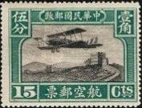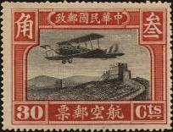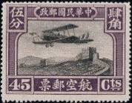
im 173 im 174 im 175
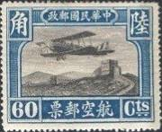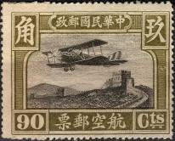
im 176 im 177
im 173 15 с - Полёт самолёта Кертиса Джени над Великой Китайской стеной (зелёная, - -
чёрная)
im 174 30 c - Рисунок марки im 173 (красная, чёрная) - -
im 175 45 c - Рисунок марки im 173 (тёмно-фиолетовая, чёрная) - -
im 176 60 c - Рисунок марки im 173 (синяя, чёрная) - -
im 177 90 c - Рисунок марки im 173 (оливковая, чёрная) - -
NN по каталогу Номинал  Michel Ivert марки | Цена по каталогу  GSB (2024 г.) (руб)  чист. гаш. | Цена по каталогу Michel (2015 г.) (евро)  чист. гаш. | Наличие марок, которые  Вы можете приобрести  чист. гаш.
im 173 av1 15 c  im 174 av2 30 c  im 175 av3 45 c  im 176 av4 60 c  im 177 av5 90 c | 1750 1600  1750 1600  1750 1600  2000 1800  2750 2500 | 34.0 32.0  34.0 32.0  34.0 32.0  40.0 36.0  55.0 50.0 | 0 0  0 0  0 0  0 0  0 0

1921. Октябрь. 25-летие почтовой службы Китая.
Печать: металлография. Лин. 14. Тиражи: ???
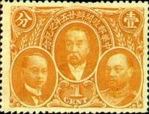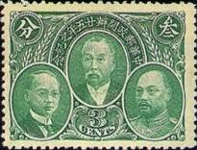
im 178 im 179
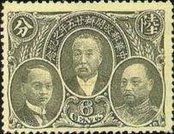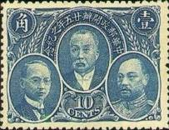
im 180 im 181
im 178 1 c - Портреты: министра связи Йе Кунг-чо (слева), президента Су Ши-чанг - -
(посредине) и премьер-министра Шин Юнг-пен (справа) (оранжевая)
im 179 3 c - Рисунок марки im 178 (зелёная) - -
im 180 6 c - Рисунок марки im 178 (серая) - -
im 181 10 c - Рисунок марки im 178 (синяя) - -
NN по каталогу Номинал  Michel Ivert марки | Цена по каталогу  GSB (2024 г.) (руб)  чист. гаш. | Цена по каталогу Michel (2015 г.) (евро)  чист. гаш. | Наличие марок, которые  Вы можете приобрести  чист. гаш.
im 178 175 1 c  im 179 176 3 c  im 180 177 6 c  im 181 178 10 c | 275 75  275 55  375 275  425 225 | 5.5 1.5  5.5 1.1  7.5 5.5  8.5 4.2 | 0 0  0 0  0 0  0 0

1922. Ноябрь. Джонка. Надпечатка нового номинала на марке 152 II (1-го Пекинско-
го выпуска). Печать: металлография. Лин. 14. Тираж: .
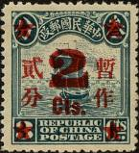
im 182
im 182 2 с / 3 с - Китайский корабль Джонка (тёмно-сине-зелёная, надпечатка красная) - -
im 182K 2c / 3 c - Рисунок и цвет марки im 178 (надпечатка перевёрнутая) - -
NN по каталогу Номинал  Michel Ivert марки | Цена по каталогу  GSB (2024 г.) (руб)  чист. гаш. | Цена по каталогу Michel (2015 г.) (евро)  чист. гаш. | Наличие марок, которые  Вы можете приобрести  чист. гаш.
im 182 179 2 c / 3 c  im 182K - 2 c / 3 c | 210 25  >> >> | 4.2 0.5  24000.0 15000.0 | 0 0  0 0

1923. Октябрь. Памятный выпуск к принятию Конституции.
Печать: металлография на жёлтой бумаге. Лин. 14. Тиражи: .
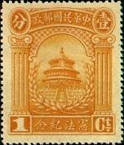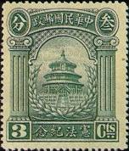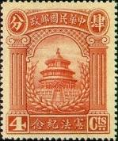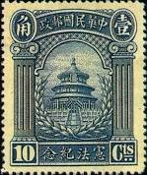
im 183 im 184 im 185 im 186
im 183 1 с - Башня Цзиель в Пекине (оранжевая) - -
im 184 3 c - Рисунок марки im 183 (сине-зелёная) - -
im 185 4 c - Рисунок марки im 183 (красная) - -
im 186 10 c - Рисунок марки im 183 (синяя) - -
NN по каталогу Номинал  Michel Ivert марки | Цена по каталогу  GSB (2024 г.) (руб)  чист. гаш. | Цена по каталогу Michel (2015 г.) (евро)  чист. гаш. | Наличие марок, которые  Вы можете приобрести  чист. гаш.
im 183 202 1 c  im 184 203 3 c  im 185 204 4 c  im 186 205 10 c | 210 50  210 100  450 130  650 140 | 4.2 1.0  4.2 2.0  9.0 2.6  13.0 2.8 | 0 0  0 0  0 0  0 0

1923-1933. Джонка, Жнец, Дворец классической культуры в Пекине.
Печать: металлография на тонкой бумаге (тип I) и на плотной, твёрдой бумаге (тип II).
Лин. 14. 2-й выпуск выпущенный в типографии Пекина. Тиражи:
Джонка.
На марках 187-198: Бахрома под верхним картушем отсутствует; завитки над верхним картушем
в виде единных белых точек.
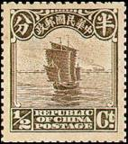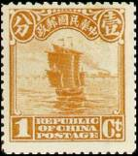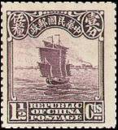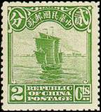
im 187 im 188 im 189 im 190
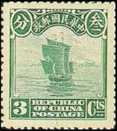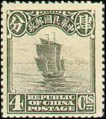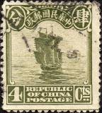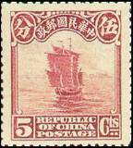
im 191 im 192 im 193 im 194
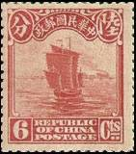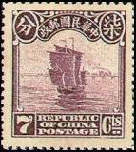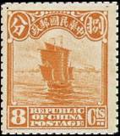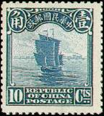
im 195 im 196 im 197 im 198
Тип I на тонкой бумаге, размер рисунка 23 х 25 мм
im 187 I ½ c - Китайский корабль Джонка (тёмно-коричневая) - -
im 188 I 1 c - Рисунок марки im 187 (оранжевая) - -
im 189 I 1½ c - Рисунок марки im 187 (пурпурная) - -
im 190 I 2 c - Рисунок марки im 187 (жёлто-зелёная) - -
im 191 I 3 c - Рисунок марки im 187 (сине-зелёная) - -
im 192 I 4 c - Рисунок марки im 187 (тёмно-серая) - -
im 194 I 5 c - Рисунок марки im 187 (лиловая) - -
im 195 I 6 c - Рисунок марки im 187 (красная) - -
im 196 I 7 c - Рисунок марки im 187 (фиолетовая) - -
im 197 I 8 c - Рисунок марки im 187 (коричнево-оранжевая) - -
im 198 I 10 c - Рисунок марки im 187 (тёмно-синяя) - -
Тип II на плотной твёрдой бумаге, размер рисунка 22 х 24 мм
im 187 II ½ c - Китайский корабль Джонка (тёмно-коричневая) - -
im 188 II 1 c - Рисунок марки im 187 (оранжевая) - -
im 189 II 1½ c - Рисунок марки im 187 (пурпурная) - -
im 190 II 2 c - Рисунок марки im 187 (жёлто-зелёная) - -
im 191 II 3 c - Рисунок марки im 187 (сине-зелёная) - -
im 192 II 4 c - Рисунок марки im 187 (тёмно-серая) - -
im 193 II 4 c - Рисунок марки im 187 (оливково-зелёная) (1926) - -
im 194 II 5 c - Рисунок марки im 187 (лиловая) - -
im 195 II 6 c - Рисунок марки im 187 (красная) - -
im 196 II 7 c - Рисунок марки im 187 (фиолетовая) - -
im 197 II 8 c - Рисунок марки im 187 (коричнево-оранжевая) - -
im 198 II 10 c - Рисунок марки im 187 (тёмно-синяя) - -
Жнец.
На марках 199-204: серп касается колосьев зерна; левая нога касается тени на земле; на пятке ле-
вой ноги нет белой линии. .
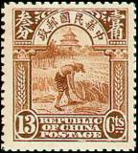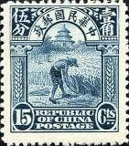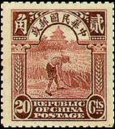
im 199 im 200 im 201 im 202

im 203 im 204
Тип I на тонкой бумаге, размер рисунка 23 х 25 мм
im 199 I 13 c - Жнец (тёмно-красно-коричневая) - -
im 200 I 15 c - Рисунок марки im 199 (тёмно-синяя) - -
im 201 I 16 c - Рисунок марки im 199 (тёмно-оливковая) - -
im 202 I 20 c - Рисунок марки im 199 (красно-коричневая) - -
im 203 I 30 c - Рисунок марки im 199 (пурпурная) - -
im 204 I 50 c - Рисунок марки im 199 (зелёная) - -
Тип II на плотной твёрдой бумаге, размер рисунка 22 х 24 мм
im 199 II 13 c - Жнец (тёмно-красно-коричневая) - -
im 200 II 15 c - Рисунок марки im 199 (тёмно-синяя) - -
im 201 II 16 c - Рисунок марки im 199 (тёмно-оливковая) - -
im 202 II 20 c - Рисунок марки im 199 (красно-коричневая) - -
im 203 II 30 c - Рисунок марки im 199 (пурпурная) - -
im 204 II 50 c - Рисунок марки im 199 (зелёная) - -
Дворец классической культуры в Пекине.
На марках 205-209: линии в форме стрелы под крышей центральной башни завершены. Внутрен-
няя коробка имеет овальную форму.
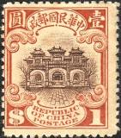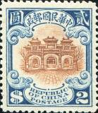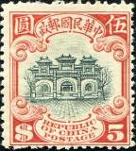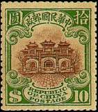
im 205 im 206 im 207 im 208
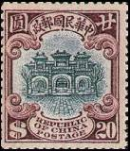
im 209
Тип I на тонкой бумаге, размер рисунка 23 х 25 мм
im 205 I 1 $ - Дворец культуры (коричнево-оранжевая, тёмно-коричневая) - -
im 206 I 2 $ - Рисунок марки im 205 (синяя, коричневая) - -
im 207 I 5 $ - Рисунок марки im 205 (красная, серо-зелёная) - -
im 208 I 10 $ - Рисунок марки im 205 (зелёная, тёмно-коричневая) - -
im 209 I 20 $ - Рисунок марки im 205 (тёмно-пурпурная, синяя) - -
Тип II на плотной твёрдой бумаге, размер рисунка 22 х 24 мм
im 205 II 1 $ - Рисунок и цвет марки im 205 I - -
im 206 II 2 $ - Рисунок и цвет марки im 206 I - -
im 207 II 5 $ - Рисунок и цвет марки im 207 I - -
im 208 II 10 $ - Рисунок и цвет марки im 208 I - -
im 209 II 20 $ - Рисунок и цвет марки im 209 I - -
NN по каталогу Номинал  Michel Ivert марки | Цена по каталогу  GSB (2024 г.) (руб)  чист. гаш. | Цена по каталогу Michel (2015 г.) (евро)  чист. гаш. | Наличие марок, которые  Вы можете приобрести  чист. гаш.
im 187 I 180 ½ c  im 188 I 181 1 c  im 189 I 182 1½ c  im 190 I 183 2 c  im 191 I 184 3 c  im 192 I 185 4 c  im 193 I 185A 4 c  im 194 I 186 5 c  im 195 I 187 6 c  im 196 I 188 7 c  im 197 I 189 8 c  im 198 I 190 10 c  im 187 II - ½ c  im 188 II - 1 c  im 189 II - 1½ c  im 190 II - 2 c  im 191 II - 3 c  im 192 II - 4 c  im 193 II - 4 c  im 194 II - 5 c  im 195 II - 6 c  im 196 II - 7 c  im 197 II - 8 c  im 198 II - 10 c  im 199 I 191 13 c  im 200 I 192 15 c  im 201 I 193 16 c  im 202 I 194 20 c  im 203 I 195 30 c  im 204 I 196 50 c  im 205 I 197 1 $  im 206 I 198 2 $  im 207 I 199 5 $  im 208 I 200 10 $  im 209 I 201 20 $  im 199 II - 13 c  im 200 II - 15 c  im 201 II - 16 c  im 202 II - 20 c  im 203 II - 30 c  im 204 II - 50 c  im 205 II - 1 $  im 206 II - 2 $  im 207 II - 5 $  im 208 II - 10 $  im 209 II - 20 $ | 45 15  25 15  85 40  45 15  150 15  600 35  75 15  95 20  210 20  210 20  375 20  375 15  45 15  25 15  85 40  45 15  150 15  600 35  75 15  95 20  210 20  210 20  375 20  375 15  70 20  225 20  275 25  225 20  750 20  1250 25  1400 25  1800 35  3000 150  17000 2250  27500 6000  70 25  225 25  275 25  225 20  750 20  1250 25  1400 25  1800 35  3000 150  17000 2250  27500 6000 | 0.9 0.3  0.5 0.3  1.7 0.8  0.9 0.3  3.0 0.3  12.0 0.7  1.5 0.3  1.9 0.4  4.2 0.4  4.2 0.4  7.5 0.4  7.5 0.3  0.9 0.3  0.5 0.3  1.7 0.8  0.9 0.3  3.0 0.3  12.0 0.7  1.5 0.3  1.9 0.4  4.2 0.4  4.2 0.4  7.5 0.4  7.5 0.3  14.0 0.5  4.5 0.5  5.5 0.5  4.5 0.4  15.0 0.4  25.0 0.5  28.0 0.5  36.0 0.7  60.0 3.0  340.0 45.0  550.0 120.0  14.0 0.5  4.5 0.5  5.5 0.5  4.5 0.4  15.0 0.4  25.0 0.5  28.0 0.5  36.0 0.7  60.0 3.0  340.0 45.0  550.0 120.0 | 0 0  0 0  0 0  0 5  0 0  0 0  0 0  0 0  0 0  0 0  0 0  0 0  0 0  0 0  0 0  0 0  0 0  0 0  0 0  0 0  0 0  0 0  0 0  0 0  0 0  0 0  0 0  0 0  0 0  0 0  0 0  0 0  0 0  0 0  0 0  0 0  0 0  0 0  0 0  0 0  0 0  0 0  0 0  0 0  0 0  0 0

1925. Джонка. Надпечатка нового номинала на марке 192 I (2-го Пекинского выпус-
ка). Печать: металлография. Лин. 14. Тираж: .
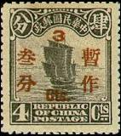
im 210
im 210 3 с / 4 с - Китайский корабль Джонка (тёмно-серая, надпечатка красная) - -
NN по каталогу Номинал  Michel Ivert марки | Цена по каталогу  GSB (2024 г.) (руб)  чист. гаш. | Цена по каталогу Michel (2015 г.) (евро)  чист. гаш. | Наличие марок, которые  Вы можете приобрести  чист. гаш.
im 210 208 3 c / 4 c | 175 10 | 3.4 0.2 | 0 0

1928. Март. Чжан Цзолинь – вступление в должность главнокомандующего.
Печать: металлография на жёлтой бумаге. Лин. 14. Тиражи: ???
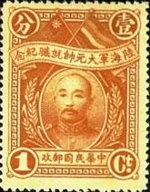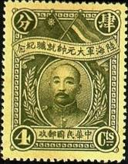
im 211 im 212
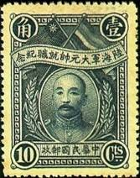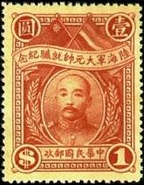
im 213 im 214
im 211 1 c - Чжан Цзолинь (1873-1928) - гранд-маршал Фэнтяньской Китайской Республи- - -
ки, участник Синхайской революции и Чжили-Фэнтяньских войн; главный
соперник У Пейфу в борьбе за власть над Китаем (оранжево-коричневая)
im 212 4 c - Рисунок марки im 211 (оливково-зелёная) - -
im 213 10 c - Рисунок марки im 211 (синяя) - -
im 214 1 $ - Рисунок марки im 211 (красная) - -
NN по каталогу Номинал  Michel Ivert марки | Цена по каталогу  GSB (2024 г.) (руб)  чист. гаш. | Цена по каталогу Michel (2015 г.) (евро)  чист. гаш. | Наличие марок, которые  Вы можете приобрести  чист. гаш.
im 211 209 1 c  im 212 210 4 c  im 213 211 10 c  im 214 212 1 $ | 80 75  80 75  375 300  3000 3000 | 1.6 1.5  1.6 1.5  7.5 6.0  60.0 70.0 | 0 0  0 0  0 0  0 0

1929. Апрель. 40 лет со дня рождения Чан Кайши (1887-1975).
Печать: металлография на жёлтой бумаге. Лин. 14. Тиражи: ???
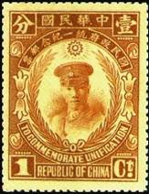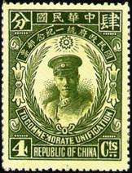
im 215 im 216
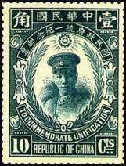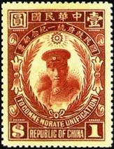
im 217 im 218
im 215 1 c - Чан Кайши - китайский военный и националистический политический дея- - -
тель, революционер и военный лидер Китайской республики с 1928 по 1949
год в материковом Китае, затем на Тайване до 1975 г. Управление государ-
ством при Чан Кайши основывалось на сотрудничестве с нацистами Герма-
нии и Японии, а впоследствии при поддержке США (оранжево-коричневая)
im 216 4 c - Рисунок марки im 211 (оливково-зелёная) - -
im 217 10 c - Рисунок марки im 211 (синяя) - -
im 218 1 $ - Рисунок марки im 211 (красная) - -
NN по каталогу Номинал  Michel Ivert марки | Цена по каталогу  GSB (2024 г.) (руб)  чист. гаш. | Цена по каталогу Michel (2015 г.) (евро)  чист. гаш. | Наличие марок, которые  Вы можете приобрести  чист. гаш.
im 215 213 1 c  im 216 214 4 c  im 217 215 10 c  im 218 216 1 $ | 140 20  200 40  700 85  5000 2750 | 2.8 0.5  4.0 0.8  14.0 1.7  100.0 55.0 | 0 0  0 0  0 0  0 0

1929. Июнь. Государственные похороны доктора Сун Ятсена.
Печать: металлография на жёлтой бумаге. Лин. 14. Тиражи: ???
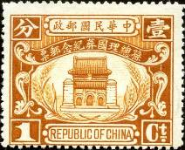
im 219 im 220
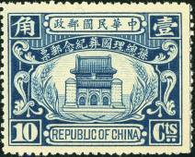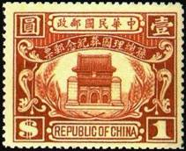
im 221 im 222
im 219 1 c - Мавзолей Сун Ятсена в Нанкине (коричнево-жёлтая) - -
im 220 4 c - Рисунок марки im 219 (оливково-зелёная) - -
im 221 10 c - Рисунок марки im 219 (синяя) - -
im 222 1 $ - Рисунок марки im 219 (красная) - -
NN по каталогу Номинал  Michel Ivert марки | Цена по каталогу  GSB (2024 г.) (руб)  чист. гаш. | Цена по каталогу Michel (2015 г.) (евро)  чист. гаш. | Наличие марок, которые  Вы можете приобрести  чист. гаш.
im 219 217 1 c  im 220 218 4 c  im 221 219 10 c  im 222 220 1 $ | 75 35  75 35  375 110  3000 1600 | 1.5 0.7  1.5 0.7  7.5 2.2  60.0 32.0 | 0 0  0 0  0 0  0 0

1929. Июль. Полёт над Великой Китайской стеной (2-й выпуск). Авиапочта. Печать:
металлография. Лин. 14. Эмблема солнца - на хвосте самолёта. Тиражи: .
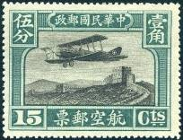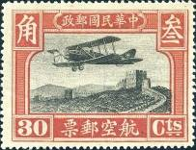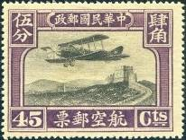
im 223 im 224 im 225
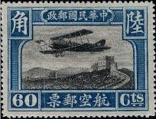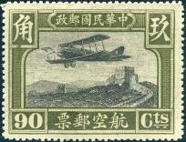
im 226 im 227
im 223 15 с - Полёт самолёта Кертиса Джени над Великой Китайской стеной (зелёная, - -
чёрная)
im 224 30 c - Рисунок марки im 173 (красная, чёрная) - -
im 225 45 c - Рисунок марки im 173 (тёмно-фиолетовая, чёрная) - -
im 226 60 c - Рисунок марки im 173 (синяя, чёрная) - -
im 227 90 c - Рисунок марки im 173 (оливковая, чёрная) - -
NN по каталогу Номинал  Michel Ivert марки | Цена по каталогу  GSB (2024 г.) (руб)  чист. гаш. | Цена по каталогу Michel (2015 г.) (евро)  чист. гаш. | Наличие марок, которые  Вы можете приобрести  чист. гаш.
im 223 av6 15 c  im 224 av7 30 c  im 225 av8 45 c  im 226 av9 60 c  im 227 av10 90 c | 200 35  400 140  800 400  950 475  800 850 | 4.0 0.7  8.0 2.8  16.0 8.0  19.0 9.5  16.0 17.0 | 0 0  0 0  0 0  0 0  0 0

1930. Март. Джонка. Надпечатка нового номинала на марках 152 II (1-го Пекинского
выпуска) и 191 (2-го Пекинского выпуска). Печать: металлография. Лин. 14. Тираж: .
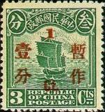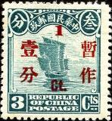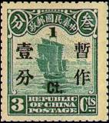
im 228 I im 228 IIa im 228 IIb
im 228 I 1 с / 3 с - Китайский корабль Джонка (серо-зелёная, надпечатка красная) - -
im 228 IIa 1 с / 3 с - Китайский корабль Джонка (сине-зелёная, надпечатка красная) - -
im 228 IIb 1 с / 3 с - Китайский корабль Джонка (тёмно-серо-зелёная, надпечатка чёрная) - -
NN по каталогу Номинал  Michel Ivert марки | Цена по каталогу  GSB (2024 г.) (руб)  чист. гаш. | Цена по каталогу Michel (2015 г.) (евро)  чист. гаш. | Наличие марок, которые  Вы можете приобрести  чист. гаш.
im 228 I 207 1 c / 3 c  im 228 IIa 206 1 c / 3 c  im 228 IIb 207A 1 c / 3 c | 150 150  50 20  120 65 | 3.0 4.2  1.0 0.4  2.4 1.3 | 0 0  0 0  0 0

1931-1937. 65 лет со дня рождения Сун Ятсен (1866-1925).
Печать: металлография. Зубц. различная. Тиражи: .

1-й выпуск: Пекин 2-й выпуск: Лондон
1-й выпуск: Пекинский (11.1931)
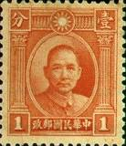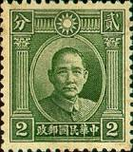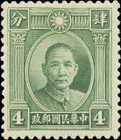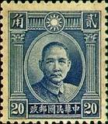
im 229 im 230 im 231 im 232
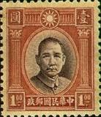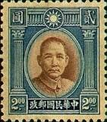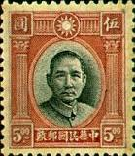
im 233 im 234 im 235
im 229 1 с - Портрет Сун Ятсена (красно-оранжевая) - -
im 230 2 с - Рисунок марки im 229 (оливково-зелёная) - -
im 231 4 с - Рисунок марки im 229 (зелёная) - -
im 232 20 с - Рисунок марки im 229 (тёмно-ультрамариновая) - -
im 233 1 $ - Рисунок марки im 229 (красно-коричневая, тёмно-коричневая) - -
im 234 2 $ - Рисунок марки im 229 (синяя, коричневая) - -
im 235 5 $ - Рисунок марки im 229 (красно-коричневая, чёрная) - -
2-й выпуск: Лондонский. Тип I: сухая печать; ширина изображения 19,2 - 19,5 мм.
(11.1931) Тип II: мокрая печать; ширина изображения 18,5 - 19,0 мм.
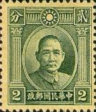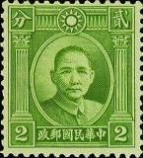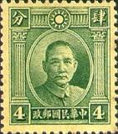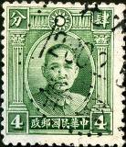
im 236 I im 236 II im 237 I im 237 II
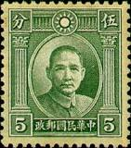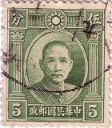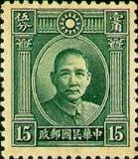
im 238 I im 238 II im 239 I im 239 II
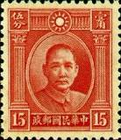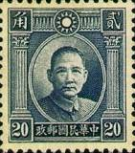
im 240 I im 240 II im 241 I im 241 II
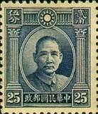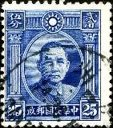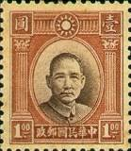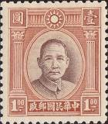
im 242 I im 242 II im 243 I im 243 II
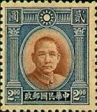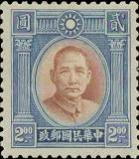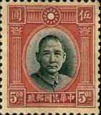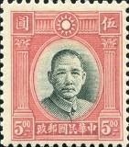
im 244 I im 244 II im 245 I im 245 II
im 236 I 2 с - Рисунок марки im 230 (оливково-зелёная на жёлтой бумаге) - -
im 236 II 2 с - Рисунок марки im 230 (оливково-зелёная на зелёноватой бумаге) - -
im 237 I 4 с - Рисунок марки im 231 (зелёная на жёлтой бумаге) - -
im 237 II 4 с - Рисунок марки im 231 (зелёная на белой бумаге) - -
im 238 I 5 с - Рисунок марки im 236 (зелёная на жёлтой бумаге) - -
im 238 II 5 с - Рисунок марки im 236 (зелёная на серой бумаге) - -
im 239 I 15 с - Рисунок марки im 230 (тёмно-зелёная на жёлтой бумаге) - -
im 239 II 15 с - Рисунок марки im 230 (тёмно-зелёная на белой бумаге) - -
im 240 I 15 с - Рисунок марки im 230 (красная на жёлтой бумаге) (1934) - -
im 240 II 15 с - Рисунок марки im 230 (красная на белой бумаге) (1934) - -
im 241 I 20 с - Рисунок марки im 230 (ультрамариновая на жёлтой бумаге) (1937) - -
im 241 II 20 с - Рисунок марки im 230 (красная на белой бумаге) (1937) - -
im 242 I 25 с - Рисунок марки im 230 (ультрамариновая) - -
im 242 II 25 с - Рисунок марки im 230 (ультрамариновая) - -
im 243 I 1 $ - Рисунок марки im 233 (красно-коричневая, тёмно-коричневая) - -
im 243 II 1 $ - Рисунок марки im 233 (красно-коричневая, тёмно-коричневая) - -
im 244 I 2 $ - Рисунок марки im 234 (синяя, коричневая) - -
im 244 II 2 $ - Рисунок марки im 234 (синяя, коричневая) - -
im 245 I 5 $ - Рисунок марки im 234 (красно-коричневая, чёрная) - -
im 245 II 5 $ - Рисунок марки im 234 (красно-коричневая, чёрная) - -
NN по каталогу Номинал  Michel Ivert марки | Цена по каталогу  GSB (2024 г.) (руб)  чист. гаш. | Цена по каталогу Michel (2015 г.) (евро)  чист. гаш. | Наличие марок, которые  Вы можете приобрести  чист. гаш.
im 229 221 I 1 c  im 230 222 I 2 c  im 231 223 I 4 c  im 232 225 I 20 c  im 233 227 I 1 $  im 234 228 I 2 $  im 235 229 I 5 $  im 236 I 222 II 2 c  im 236 II - 2 c  im 237 I 223 II 4 c  im 237 II - 4 c  im 238 I 223AII 5 c  im 238 II - 5 c  im 239 I 224 II 15 c  im 239 II - 15 c  im 240 I 224AII 15 c  im 240 II - 15 c  im 241 I 225 II 20 c  im 241 II - 20 c  im 242 I 226 II 25 c  im 242 II - 25 c  im 243 I 227 II 1 $  im 243 II - 1 $  im 244 I 228 II 2 $  im 244 II - 2 $  im 245 I 229 II 5 $  im 245 II - 5 $ | 00 00  00 00  00 00  00 00  00 00  00 00  00 00  00 00  00 00  00 00  00 00  00 00  00 00  00 00  00 00  00 00  00 00  00 00  00 00  00 00  00 00  00 00  00 00  00 00  00 00  00 00  00 00 | 0.0 0.0  0.0 0.0  0.0 0.0  0.0 0.0  0.0 0.0  0.0 0.0  0.0 0.0  0.0 0.0  0.0 0.0  0.0 0.0  0.0 0.0  0.0 0.0  0.0 0.0  0.0 0.0  0.0 0.0  0.0 0.0  0.0 0.0  0.0 0.0  0.0 0.0  0.0 0.0  0.0 0.0  0.0 0.0  0.0 0.0  0.0 0.0  0.0 0.0  0.0 0.0  0.0 0.0 | 0 0  0 0  0 0  0 0  0 0  0 0  0 0  0 0  0 0  0 0  0 0  0 0  0 0  0 0  0 0  0 0  0 0  0 0  0 0  0 0  0 0  0 0  0 0  0 0  0 0  0 0  0 0

1932. Июнь. Северо-Западная научная экспедиция.
Печать: металлография на жёлтой бумаге. Лин. 14. Тиражи: .
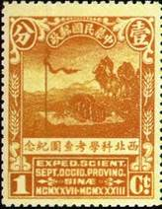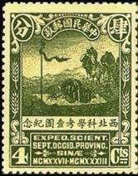
im 246 im 247
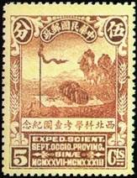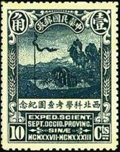
im 248 im 249
im 246 1 c - Античная живопись Северо-Запада (коричнево-жёлтая) - -
im 247 4 c - Рисунок марки im 246 (оливково-зелёная) - -
im 248 5 c - Рисунок марки im 246 (сиренево-розовая) - -
im 249 10 с - Рисунок марки im 246 (синяя) - -
NN по каталогу Номинал  Michel Ivert марки | Цена по каталогу  GSB (2024 г.) (руб)  чист. гаш. | Цена по каталогу Michel (2015 г.) (евро)  чист. гаш. | Наличие марок, которые  Вы можете приобрести  чист. гаш.
im 246 230 1 c  im 247 231 4 c  im 248 232 5 c  im 249 233 10 c | 00 00  00 00  00 00  00 00 | 0.0 0.0  0.0 0.0  0.0 0.0  0.0 0.0 | 0 0  0 0  0 0  0 0

1932-1933. Военные и политические деятели революции.
Рисунки: Б. Хайнц. Печать: металлография. Лин. 14. Тиражи: .

(№№ 250 – 261) (№№ 321 – 358)
Различие в написании иероглифов в серии марок выпуска 1932 года и 1940 года
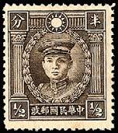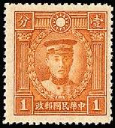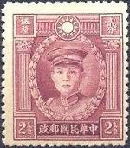
im 250 im 251 im 252
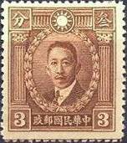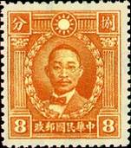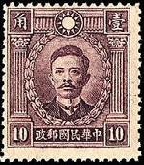
im 253 im 254 im 255
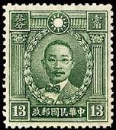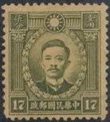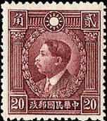
im 256 im 257 im 258
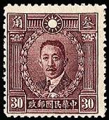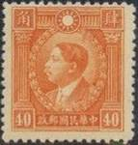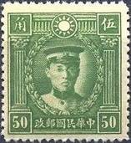
im 259 im 260 im 261
im 250 ½ c - Генерал Дэн Кенг (1885-1922) - политик ранней Китайской Республики - -
(тёмно-коричневая) (08.1932)
im 251 1 c - Чэнь Ин-Ши (1877-1916) (коричнево-оранжевая) (1934) - -
im 252 2½ c - Рисунок марки 250 (лилово-сиреневая) (1933) - -
im 253 3 с - Ляо Чжункай (1877-1925) - китайско-американский лидер и финансист - -
Гоминьдана; главный архитектор первого Гоминьдана – Коммунисти-
ческой партии Китая (Гоминьдан-КПК) Объединенного фронта в 1920-х
годах (тёмно-коричневая) (08.1932)
im 254 8 с - Чу Чи-синь (1885-1920) (коричнево-оранжевая) (08.1932) - -
im 255 10 с - Сун Цаяо-жен (1882-1913) – основатель и ведущий активист Револю- - -
ционного альянса, организации, основной целью которой было сверже-
ние манчжурской династии и образование республики (сиреневая)
(08.1932)
im 256 13 с - Рисунок марки im 254 (зелёная) (08.1932) - -
im 257 17 с - Рисунок марки im 255 (коричнево-оливковая) (08.1932) - -
im 258 20 с - Хуан Син (1874-1916) - китайский революционный лидер и политик, - -
первый главнокомандующий Китайской Республики, один из основате-
лей Гоминьдана и Китайской Республики (коричнево-красная) (08.1932)
im 259 30 с - Рисунок марки im 253 (коричнево-фиолетовая) (08.1932) - -
im 260 40 с - Рисунок марки im 258 (оранжевая) (08.1932) - -
im 261 50 c - Рисунок марки im 251 (зелёная) (1934) - -
NN по каталогу Номинал  Michel Ivert марки | Цена по каталогу  GSB (2024 г.) (руб)  чист. гаш. | Цена по каталогу Michel (2015 г.) (евро)  чист. гаш. | Наличие марок, которые  Вы можете приобрести  чист. гаш.
im 250 234 ½ c  im 251 234A 1 c  im 252 234B 2½ c  im 253 235 3 c  im 254 235A 8 c  im 255 236 10 c  im 256 237 13 c  im 257 238 17 c  im 258 239 20 c  im 259 240 30 c  im 260 241 40 c  im 261 241A 50 c | 00 00  00 00  00 00  00 00  00 00  00 00  00 00  00 00  00 00  00 00  00 00  00 00 | 0.0 0.0  0.0 0.0  0.0 0.0  0.0 0.0  0.0 0.0  0.0 0.0  0.0 0.0  0.0 0.0  0.0 0.0  0.0 0.0  0.0 0.0  0.0 0.0 | 0 0  0 0  0 0  0 0  0 0  0 0  0 0  0 0  0 0  0 0  0 0  0 0

1932-1937. Полёт самолёта над Великой китайской стеной. Авиапочта.
Пекинский выпуск. Печать: металлография. Лин. 14. Тиражи: .
Различают два типа шрифта: с узкими иероглифами и размером рисунка 41 x 22½ мм;
с широкими иероглифами и размером рисунка 41½ х 22 мм.

Узкий шрифт Широкий шрифт

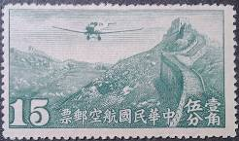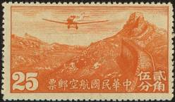
im 262 im 263
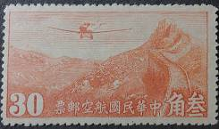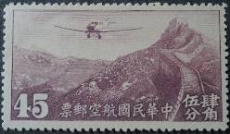
im 264 im 265
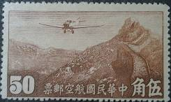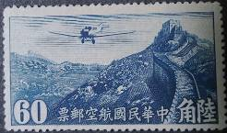
im 266 im 267
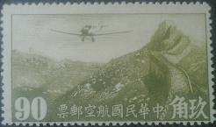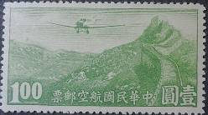
im 268 im 269
Узкий шрифт; размер рисунка 41 x 22½ мм;
im 262 15 c - Юнкерс F13 над перевалом Нанькоу с Великой китайской стеной (серо- - -
зелёная) (08.1932)
im 263 25 c - Рисунок марки im 262 (оранжевая) (05.1933) - -
im 264 30 c - Рисунок марки im 262 (оранжево-красная) (узкий шрифт) (08.1932) - -
im 265 45 с - Рисунок марки im 262 (коричнево-фиолетовая) (08.1932) - -
im 266 50 с - Рисунок марки im 262 (тёмно-коричневая) (01.1933) - -
im 267 60 с - Рисунок марки im 262 (тёмно-синяя) (08.1932) - -
im 268 90 с - Рисунок марки im 262 (оливково-зелёная) (08.1932) - -
im 269 1.0 $ - Рисунок марки im 262 (жёлто-зелёная) (05.1933) - -
Широкий шрифт; размер рисунка 41½ x 22 мм. Клей жёлтый, блестящий.
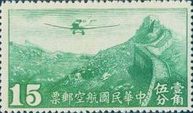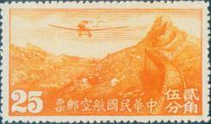
im 262 I im 263 I
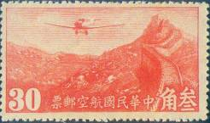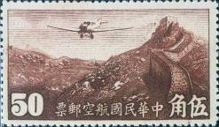
im 264 I im 266 I
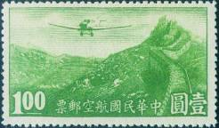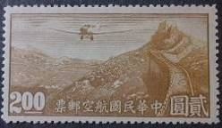
im 269 I im 270
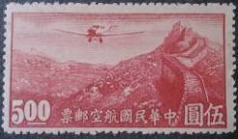
im 271
im 262 I 15 c - Рисунок марки im 262 (зелёная) (на тонкой бумаге) - -
im 263 I 25 c - Рисунок марки im 263 (жёлто-оранжевая) (на тонкой бумаге) - -
im 264 I 30 c - Рисунок марки im 262 (оранжево-красная) (широкий шрифт) (08.1932) - -
im 266 I 50 c - Рисунок марки im 266 (тёмно-коричевая) (на тонкой бумаге) - -
im 269 I 1.0 $ - Рисунок марки im 266 (жёлто-зелёная) (на тонкой бумаге) - -
im 270 2.0 $ - Рисунок марки im 262 (коричневая) (06.1937) - -
im 271 5.0 $ - Рисунок марки im 262 (коричнево-карминовая) (06.1937) - -
NN по каталогу Номинал  Michel Ivert марки | Цена по каталогу  GSB (2024 г.) (руб)  чист. гаш. | Цена по каталогу Michel (2015 г.) (евро)  чист. гаш. | Наличие марок, которые  Вы можете приобрести  чист. гаш.
im 262 av11 15 c  im 263 av12 25 c  im 264 av13 30 c  im 265 av14 45 c  im 266 av15 50 c  im 267 av16 60 c  im 268 av17 90 c  im 269 av18 1.0 $  im 262 I - 15 c  im 263 I - 25 c  im 264 I - 30 c  im 266 I - 50 c  im 269 I - 1.0 $  im 270 av19 2.0 $  im 271 av20 5.0 $ | 00 00  00 00  00 00  00 00  00 00  00 00  00 00  00 00  00 00  00 00  00 00  00 00  00 00  00 00  00 00 | 0.0 0.0  0.0 0.0  0.0 0.0  0.0 0.0  0.0 0.0  0.0 0.0  0.0 0.0  0.0 0.0  0.0 0.0  0.0 0.0  0.0 0.0  0.0 0.0  0.0 0.0  0.0 0.0  0.0 0.0 | 0 0  0 0  0 0  0 0  0 0  0 0  0 0  0 0  0 0  0 0  0 0  0 0  0 0  0 0  0 0
Пекинский выпуск – №№ 262 - 271; Гонконгский выпуск см. №№ 359 - 368.

1933. Январь. 3-я Годовщина смерти президента Тан Йен Кая (1880-1930).
Печать: металлография на жёлтой бумаге. Лин. 14. Тиражи: .
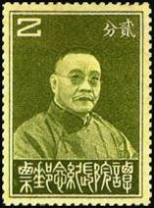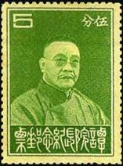
im 273 im 274
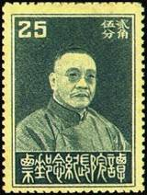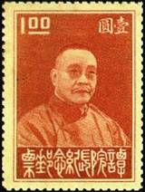
im 275 im 276
im 273 2 c - Президент исполнительной власти Тан Йен Кай (оливково-зелёная) - -
im 274 5 c - Рисунок марки im 273 (жёлто-зелёная) - -
im 275 25 c - Рисунок марки im 273 (сине-серая) - -
im 276 1 $ - Рисунок марки im 273 (карминовая) - -
NN по каталогу Номинал  Michel Ivert марки | Цена по каталогу  GSB (2024 г.) (руб)  чист. гаш. | Цена по каталогу Michel (2015 г.) (евро)  чист. гаш. | Наличие марок, которые  Вы можете приобрести  чист. гаш.
im 273 242 2 c  im 274 243 5 c  im 275 244 25 c  im 276 245 1 $ | 00 00  00 00  00 00  00 00 | 0.0 0.0  0.0 0.0  0.0 0.0  0.0 0.0 | 0 0  0 0  0 0  0 0

1935. Май. Джонка. Надпечатка нового номинала на марках 193 II (2-го Пекинского
выпуска). Печать: металлография. Лин. 14. Тираж: .
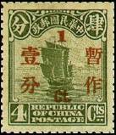
im 277
im 277 1 с / 4 с - Китайский корабль Джонка (оливковая, надпечатка красная) - -
NN по каталогу Номинал  Michel Ivert марки | Цена по каталогу  GSB (2024 г.) (руб)  чист. гаш. | Цена по каталогу Michel (2015 г.) (евро)  чист. гаш. | Наличие марок, которые  Вы можете приобрести  чист. гаш.
im 277 207B 1 c / 4 c | 0 0 | 0.0 0.0 | 0 0

1933. Джонка (2-й Пекинский выпуск).
Печать: металлография. Лин. 14. Тираж: .
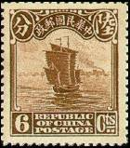
im 277
im 278 6 с - Китайский корабль Джонка (коричневая) - -
NN по каталогу Номинал  Michel Ivert марки | Цена по каталогу  GSB (2024 г.) (руб)  чист. гаш. | Цена по каталогу Michel (2015 г.) (евро)  чист. гаш. | Наличие марок, которые  Вы можете приобрести  чист. гаш.
im 278 187A 6 c | 0 0 | 0.0 0.0 | 0 0

1936. Январь. Памятный выпуск движения «Новая жизнь».
Печать: металлография на жёлтой бумаге. Лин. 14. Тиражи: .
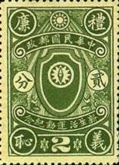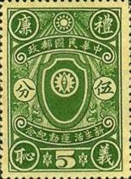
im 279 im 280
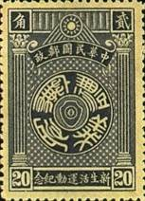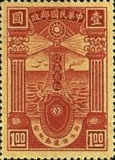
im 281 im 282
im 279 2 c - Эмблема движения «Новая жизнь» (серо-зелёная) - -
im 280 5 c - Рисунок марки im 279 (жёлто-зелёная) - -
im 281 20 c - Эмблема движения «Новая жизнь» (тёмно-синяя) - -
im 282 1 $ - Эмблема движения «Новая жизнь» (красная) - -
NN по каталогу Номинал  Michel Ivert марки | Цена по каталогу  GSB (2024 г.) (руб)  чист. гаш. | Цена по каталогу Michel (2015 г.) (евро)  чист. гаш. | Наличие марок, которые  Вы можете приобрести  чист. гаш.
im 279 246 2 c  im 280 247 5 c  im 281 248 20 c  im 282 249 1 $ | 00 00  00 00  00 00  00 00 | 0.0 0.0  0.0 0.0  0.0 0.0  0.0 0.0 | 0 0  0 0  0 0  0 0

1936. Октябрь. 40 лет Национальной почтовой службе Китая.
Печать: металлография на белой (283, 284) и жёлтой (285, 286) бумаге. Лин. 14. Тиражи: .
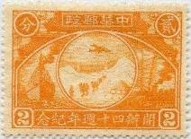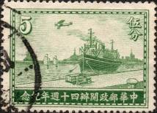
im 283 im 284
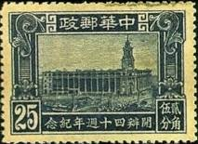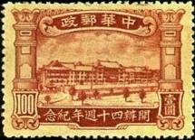
im 285 im 286
im 283 2 c - Средства почтовой связи: караван верблюдов, почтовый самолёт, корабль, - -
паровоз и джонка (оранжевая)
im 284 5 c - Средства почтовой связи: корабль, почтовые самолёт и автомобиль, - -
джонки (зелёная)
im 285 25 c - Здание Главного почтамта в Шанхае (тёмно-синяя) - -
im 286 100 с - Здание Министерства связи в Нанкине (карминовая) - -
NN по каталогу Номинал  Michel Ivert марки | Цена по каталогу  GSB (2024 г.) (руб)  чист. гаш. | Цена по каталогу Michel (2015 г.) (евро)  чист. гаш. | Наличие марок, которые  Вы можете приобрести  чист. гаш.
im 283 250 2 c  im 284 251 5 c  im 285 252 25 c  im 286 253 100 с | 00 00  00 00  00 00  00 00 | 0.0 0.0  0.0 0.0  0.0 0.0  0.0 0.0 | 0 0  0 0  0 0  0 0

1936. Октябрь. Жнец (2-й Пекинский выпуск). Надпечатка нового номинала.
Печать: металлография. Лин. 14. Тиражи: .
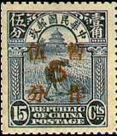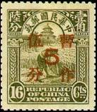
im 287 im 288
im 287 5 с / 15 с - Жнец (тёмно-синяя, надпечатка красного цвета) - -
im 288 5 с / 16 с - Жнец (тёмно-оливковая) - -
NN по каталогу Номинал  Michel Ivert марки | Цена по каталогу  GSB (2024 г.) (руб)  чист. гаш. | Цена по каталогу Michel (2015 г.) (евро)  чист. гаш. | Наличие марок, которые  Вы можете приобрести  чист. гаш.
im 287 254 5 c / 15 c  im 288 255 5 c / 16 c | 0 0  0 0 | 0.0 0.0  0.0 0.0 | 0 0  0 0

1937-1938. Сунь Ят-сен и Хуан Син. Надпечатка нового номинала.
Печать: металлография. Лин. 14. Тиражи: .
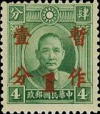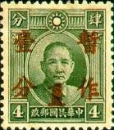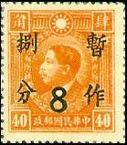
im 289 I im 289 II 290
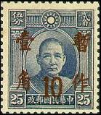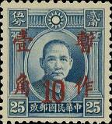
im 291 I im 292 II
im 289 I 1 с / 4 с (237) - Сунь Ят-сен (зелёная на серой бумаге) (надпечатка красная) - -
(ширина рисунка 19,1 – 19.5 мм) (07.1938)
im 289 II 1 с / 4 с (237) - Рисунок и цвет марки 289 I (на жёлтой бумаге) (надпечатка - -
красная) (ширина рисунка менее 19 мм) (03.1937)
im 290 8 с / 40 с (260) - Хуан Син (оранжевая на жёлтой бумаге) (надпечатка чёрная) - -
(07.1938) - -
im 291 I 10 с / 25 с (242) - Сунь Ят-сен (ультрамариновая на белой бумаге) (надпечатка - -
красная) (ширина рисунка 19,1 – 19.5 мм) (07.1938)
im 291 II 10 с / 25 с (242) - Рисунок и цвет марки 291 I (на серой бумаге) (надпечатка - -
красная) (ширина рисунка 18,5 – 19.0 мм) (07.1938)
NN по каталогу Номинал  Michel Ivert марки | Цена по каталогу  GSB (2024 г.) (руб)  чист. гаш. | Цена по каталогу Michel (2015 г.) (евро)  чист. гаш. | Наличие марок, которые  Вы можете приобрести  чист. гаш.
im 289 I - 1 c / 4 c  im 289 II 256 1 c / 4 c  im 290 257 8 c / 40 c  im 291 I 258 10 c / 25 c  im 291 II - 10 c / 25 c | 750 >>  65 20  95 30  225 65  65 20 | 15.0 >>  1.3 0.3  1.9 0.6  4.5 1.3  1.3 0.3 | 0 0  0 0  0 0  0 0  0 0

1938 - 1940. Сунь Ят-сен (1866-1925).
Печать: металлография. Тиражи: .
В этом выпуске различают 5 типов.
Тип I. (Ноябрь 1938 года). Выпуск был отпечатан в Гонконге. Греб. 12½. Полукруглая пуговица
униформы. Шесть линий растушевки над головой. Верхняя рамка частично заштрихована верти-
кальными линиями.
Тип II. (1938 год). Выпуск был отпечатан в Гонконге. Греб. 12½. Пуговица униформы круглая.
Верхняя рамка частично заштрихована вертикальными линиями.
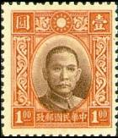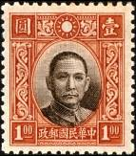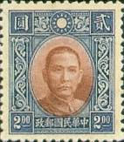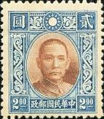
im 302 I im 302 II im 303 I im 303 II
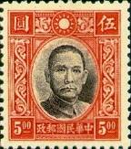
im 304 I
im 302 I 1.0 $ - Сунь Ят-сен (оранжево-коричневая, чёрно-коричневая) - -
im 302 II 1.0 $ - Рисунок и цвет марки im 302 I - -
im 303 I 2.0 $ - Рисунок марки im 302 I (синяя, красно-коричневая) - -
im 303 II 2.0 $ - Рисунок и цвет марки im 303 I - -
im 304 I 5.0 $ - Рисунок марки im 302 I (красная, тёмно-зелёная) - -
NN по каталогу Номинал  Michel Ivert марки | Цена по каталогу  GSB (2024 г.) (руб)  чист. гаш. | Цена по каталогу Michel (2015 г.) (евро)  чист. гаш. | Наличие марок, которые  Вы можете приобрести  чист. гаш.
im 302 I 268a 1.0 $  im 302 II - 1.0 $  im 303 I 269a 2.0 $  im 303 II - 2.0 $  im 304 I 270a 5.0 $ | 4250 600  850 50  800 200  1000 200  8000 800 | 85.0 12.0  17.0 0.8  16.0 4.2  20.0 3.8  160.0 16.0 | 0 0  0 0  0 0  0 0  0 0
Тип III. (Март 1939 года). Выпуск был отпечатан в Гонконге. Греб. 12½ или лин. 12½. Пуговица
на униформе заполнена равномерно; верхняя рамка заштрихована по вертикали непрерывно.
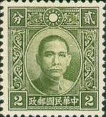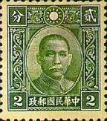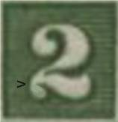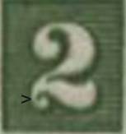
im 292 III-I im 292 III-II Цифра « 2 » в im 292 III-I Цифра « 2 » в im 292 III-II
В im 292 III-1 в цифре « 2 » на левом крае основания завиток отсутствует;
в im 292 III-1I в цифре « 2 » на левом крае основания имеется завиток.
im 292 III-1 2 c - Сунь Ят-сен (оливково-зелёная) - -
im 292 III-II 2 c - Рисунок и цвет марки im 292 III-I (1940 г) - -
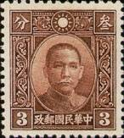
im 293 III
im 293 III 3 c - Рисунок марки im 292 III (красно-лиловая) - -
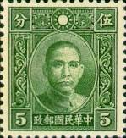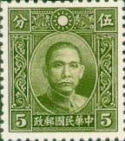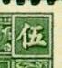
im 294 III-a im 294 III-b Иероглиф в im 294 III-a Иероглиф в im 294 III-b
В иероглифе в верхнем правом углу две части соединены..
im 294 III-a 5 c - Рисунок марки im 292 III (зелёная) - -
im 294 III-b 5.c - Рисунок марки im 294 III-a (оливково-зелёная) - -
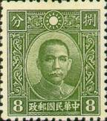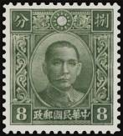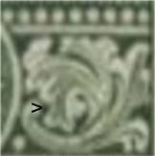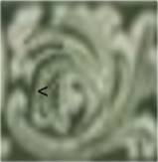
im 295 III-I im 295 III-II Орнамент в im 295 III-I Орнамент в im 295 III-II
Различие в орнаменте в верхнем правом углу.
im 295 III-I 5 c - Рисунок марки im 292 III (оливково-зелёная) - -
im 295 III-II 5.c - Рисунок и цвет марки im 295 III-I - -
NN по каталогу Номинал  Michel Ivert марки | Цена по каталогу  GSB (2024 г.) (руб)  чист. гаш. | Цена по каталогу Michel (2015 г.) (евро)  чист. гаш. | Наличие марок, которые  Вы можете приобрести  чист. гаш.
im 292 III-I 259 2 c  im 292 III-II 259a 2 c  im 293 III 260 3 c  im 294 III-a 261 5 c  im 294 III-b 261a 5 c  im 295 III-I 262 8 c  im 295 III-II 262a 8 c | 40 15  40 15  40 15  40 15  40 15  40 15  40 15 | 0.3 0.3  0.3 0.3  0.3 0.3  0.3 0.3  0.3 0.3  0.3 0.3  0.3 0.3 | 0 0  0 0  0 0  0 0  0 0  0 0  0 0

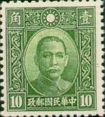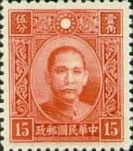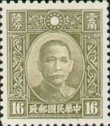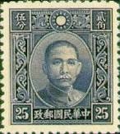
im 296 III im 297 III im 298 III im 299 III
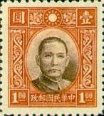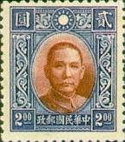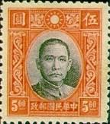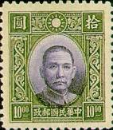
im 302 III im 303 III im 304 III im 305 III
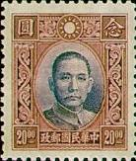
im 306 III
im 296 III 10 c - Рисунок марки im 292 III (зелёная) - -
im 297 III 15 c - Рисунок марки im 292 III (кирпично-красная) - -
im 298 III 16 c - Рисунок марки im 292 III (оливково-коричневая) - -
im 299 III 25 c - Рисунок марки im 292 III (фиолетово-синяя) - -
im 302 III 1 $ - Рисунок и цвет марки im 302 I - -
im 303 III 2 $ - Рисунок и цвет марки im 303 I - -
im 304 III 5 $ - Рисунок и цвет марки im 304 I - -
im 305 III 10 $ - Рисунок марки im 292 III (тёмно-зелёная, фиолетовая) - -
im 306 III 20 $ - Рисунок марки im 292 III (лилово-красная, ультрамариновая) - -
NN по каталогу Номинал  Michel Ivert марки | Цена по каталогу  GSB (2024 г.) (руб)  чист. гаш. | Цена по каталогу Michel (2015 г.) (евро)  чист. гаш. | Наличие марок, которые  Вы можете приобрести  чист. гаш.
im 296 III 263 10 c  im 297 III 264 15 c  im 298 III 265 16 c  im 299 III 266 25 c  im 302 III 268 1 $  im 303 III 269 2 $  im 304 III 270 5 $  im 305 III 271 10 $  im 306 III 272 20 $ | 40 15  100 100  100 30  40 40  110 40  250 30  140 30  850 110  3000 2500 | 0.3 0.3  1.4 2.6  1.9 0.5  0.4 0.8  2.2 0.8  5.0 0.6  2.8 0.6  17.0 2.2  60.0 50.0 | 0 0  0 0  0 0  0 0  0 0  0 0  0 0  0 0  0 0
Тип IV. (Январь 1940 год). Выпуск был отпечатан в Гонконге. Лин. 14. На пуговице униформы
имеется иероглиф «大».
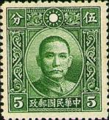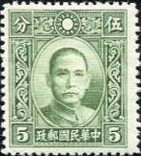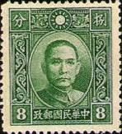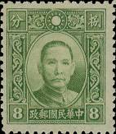
im 294 IV-a im 294 IV-b im 295 IV-a I im 295 IV-b I
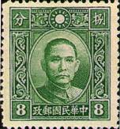
im 295 IV-b II
im 294 IV-a 5 c - Рисунок марки im 294 III (зелёная) - -
im 294 IV-b 5.c - Рисунок марки im 294 III (оливково-зелёная) - -
im 295 IV-a I 8 c - Рисунок марки im 295 III (зелёная) - -
im 295 IV-b I 8 c - Рисунок марки im 295 III (оливково-зелёная) (c «大» в пуговице) - -
im 295 IV-b II 8 c - Рисунок марки im 295 III (оливково-зелёная) (без «大» в пуговице) - -
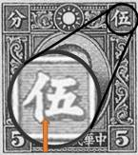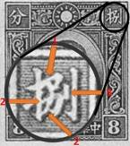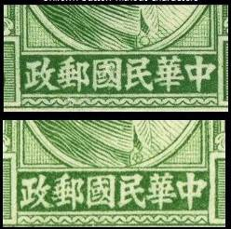
Иероглиф в im 294 IV-a Иероглиф в im 295 IV-a I, «大» в пуговице униформы в im 295 IV-b I
и в im 294 IV-b в im 295 IV-b I (и b II) (снизу) и в im 295 IV-b II (сверху)
В im 294 IV в иероглифе в верхнем правом углу две части разъединены.
В im 295 IV в иероглифе в верхнем правом углу:
(1) Маленькая квадратная коробочка в иероглифе полностью закрыта.
(2) Нижняя центральная часть иероглифа касается штриха других частей иероглифа справа и слева.
(3) Небольшой вертикальный штрих с правой стороны короткий и толстый.
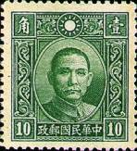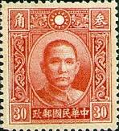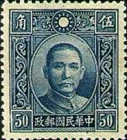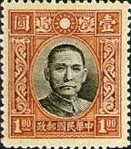
im 296 IV im 300 IV im 301 IV im 302 IV
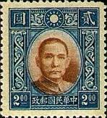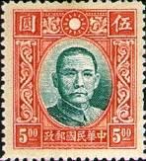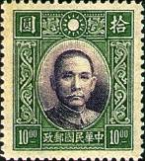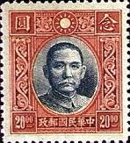
im 303 IV im 304 IV im 305 IV
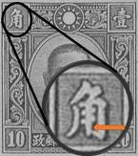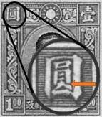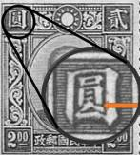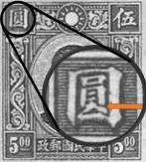
Иероглиф в im 296 IV Иероглиф в im 302 IV Иероглиф в im 303 IV Иероглиф в im 304 IV
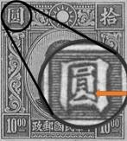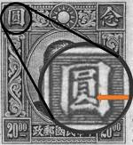
Иероглиф в im 305 IV Иероглиф в im 306 IV
Иероглифы в тип III и в тип IV в верхнем левом углу различаются: (тип III – разрыва нет; тип IV - имеется
разрыв (указан стрелкой))
im 296 IV 10 c - Рисунок и цвет марки im 296 III - -
im 300 IV 30 c - Рисунок марки im 296 IV (красная) - -
im 301 IV 50 c - Рисунок марки im 296 IV (синяя) - -
im 302 IV 1 $ - Рисунок и цвет марки im 302 III - -
im 303 IV 2 $ - Рисунок и цвет марки im 303 III - -
im 304 IV 5 $ - Рисунок и цвет марки im 304 III - -
im 305 IV 10 $ - Рисунок и цвет марки im 305 III - -
im 306 IV 20 $ - Рисунок и цвет марки im 306 III - -
NN по каталогу Номинал  Michel Ivert марки | Цена по каталогу  GSB (2024 г.) (руб)  чист. гаш. | Цена по каталогу Michel (2015 г.) (евро)  чист. гаш. | Наличие марок, которые  Вы можете приобрести  чист. гаш.
im 294 IV-a 279 II 5 c  im 294 IV-b - 5 c  im 295 IV-aI 279AII 8 c  im 295 IV-bI - 8 c  im 295 IV-bII - 8 c  im 296 IV 280II 10 c  im 300 IV 281II 30 c  im 301 IV 282II 50 c  im 302 IV 283II 1 $  im 303 IV 284II 2 $  im 304 IV 286II 5 $  im 305 IV 287II 10 $  im 306 IV 288II 20 $ | 40 15  40 15  50 15  50 15  125 100  40 15  40 15  50 15  140 15  60 20  60 30  240 70  800 210 | 0.3 0.3  0.3 0.3  0.5 0.3  0.5 0.3  2.4 1.9  0.3 0.3  0.4 0.3  0.6 0.3  2.8 0.3  1.2 0.4  1.2 0.6  4.8 1.4  16.0 4.2 | 0 0  0 0  0 0  0 0  0 0  0 0  0 0  0 0  0 0  0 0  0 0  0 0  0 0
Тип V. (Январь 1940 год). Выпуск был отпечатан в Гонконге. Лин. 14. Пуговица на униформе
заполнена равномерно; верхняя рамка заштрихована по вертикали непрерывно.
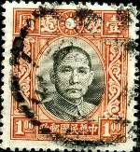
im 292 V im 294 V im 302 V im 303 V
im 304 V im 305 V
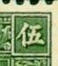
Цифра « 2 » в im 292 V Иероглиф в im 294 V
В иероглифе im 294 V в верхнем правом углу две части соединены.
Иероглифы в тип III и в тип V в верхнем левом углу одинаковые: (тип III и тип V – разрыва нет)
im 292 V 2 c - Рисунок и цвет марки im 292 III-I - -
im 294 V 5 c - Рисунок и цвет марки im 294 III-a - -
im 302 V 1 $ - Рисунок и цвет марки im 302 III - -
im 303 V 2 $ - Рисунок и цвет марки im 303 III - -
im 304 V 5 $ - Рисунок и цвет марки im 304 III - -
im 305 V 10 $ - Рисунок и цвет марки im 305 III - -
NN по каталогу Номинал  Michel Ivert марки | Цена по каталогу  GSB (2024 г.) (руб)  чист. гаш. | Цена по каталогу Michel (2015 г.) (евро)  чист. гаш. | Наличие марок, которые  Вы можете приобрести  чист. гаш.
im 292 V - 2 c  im 294 V - 5 c  im 302 V 268b 1 $  im 303 V - 2 $  im 304 V - 5 $  im 305 V - 10 $ | 140 60  300 140  5500 1000  1100 300  1400 700  4250 500 | 2.8 1.2  6.0 2.8  110.0 20.0  22.0 6.0  28.0 14.0  85.0 10.0 | 0 0  0 0  0 0  0 0  0 0  0 0

1939. Июль. 150 лет принятия первой Конституции Соединённых Штатов Америки.
Печать: металлография. Лин. 12. Марки многоцветные. Тиражи: .
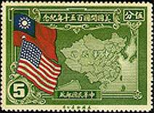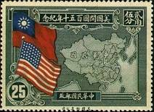
im 308 im 309
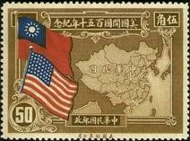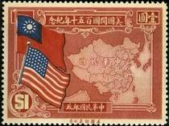
im 310 im 311
im 308 5 с - Государственные флаги Китая и США; карта Китая (фон зелёный) - -
im 309 25 с - Рисунок марки 308 (фон тёмно-серый) - -
im 310 50 с - Рисунок марки 308 (фон коричневый) - -
im 311 1 $ - Рисунок марки 308 (фон карминовый) - -
NN по каталогу Номинал  Michel Ivert марки | Цена по каталогу  GSB (2024 г.) (руб)  чист. гаш. | Цена по каталогу Michel (2015 г.) (евро)  чист. гаш. | Наличие марок, которые  Вы можете приобрести  чист. гаш.
im 308 289 5 c  im 309 290 25 c  im 310 291 50 c  im 311 292 1 $ | 100 30  100 50  225 70  350 130 | 1.9 0.6  1.9 1.0  4.5 1.3  7.0 2.6 | 0 0  0 0  0 0  0 0

1940 - 1941. Сунь Ят-сен (1866-1925).
Печать: металлография на бумаге с вод. зн. 2. Греб. 12½ (А) и лин. 14 (С). Тиражи: .
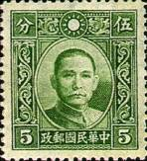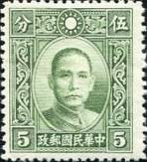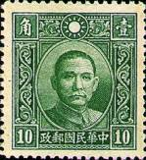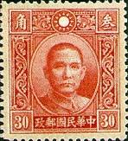
im 312Ca im 312Cb im 313C im 314C
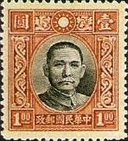
im 315С im 316C im 317C im 318C
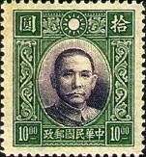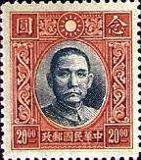
im 319С im 320С
im 312Ca 5 c - Портрет Сунь Ят-сена – китайского революционера и политика (зелёная) - -
(01.1940)
im 312Cb 5 c - Рисунок марки im 312Ca (оливково-зелёная) (01.1940) - -
im 313C 10 c - Рисунок марки im 312Ca (зелёная) (01.1940) - -
im 314C 30 c - Рисунок марки im 312Ca (красная) (01.1940) - -
im 315С 50 с - Рисунок марки im 312Ca (синяя) (01.1940) - -
im 316A 1 $ - Рисунок марки im 312Ca (оранжево-коричневая, чёрно-коричневая) - -
(08.1941)
im 316C 1 $ - Рисунок и цвет марки im 316А (01.1940) - -
im 317A 2 $ - Рисунок марки im 312Ca (тёмно-синяя, жёлто--коричневая) (08.1941) - -
im 317C 2 $ - Рисунок и цвет марки im 317А (01.1940) - -
im 318A 5 $ - Рисунок марки im 312Ca (красная, зелёная) (08.1941) - -
im 318C 5 $ - Рисунок и цвет марки im 318А (01.1940) - -
im 319A 10 $ - Рисунок марки im 312Ca (тёмно-зелёная, фиолетовая) (08.1941) - -
im 319C 10 $ - Рисунок и цвет марки im 319А (01.1940) - -
im 320A 20 $ - Рисунок марки im 312Ca (розово-красная, тёмно--синяя) (08.1941) - -
im 320C 20 $ - Рисунок и цвет марки im 320А (01.1940) - -
NN по каталогу Номинал  Michel Ivert марки | Цена по каталогу  GSB (2024 г.) (руб)  чист. гаш. | Цена по каталогу Michel (2015 г.) (евро)  чист. гаш. | Наличие марок, которые  Вы можете приобрести  чист. гаш.
im 312Ca 279 I 5 c  im 312Cb - 5 c  im 313С 280I 10 c  im 314C 281I 30 c  im 315С 282I 50 c  im 316A - 1 $  im 316С 283I 1 $  im 317A - 2 $  im 317С 284I 2 $  im 318A - 5 $  im 318С 286I 5 $  im 319A - 10 $  im 319С 287I 10 $  im 320A - 20 $  im 320С 288I 20 $ | 20 15  20 15  20 15  20 15  35 15  400 400  235 135  400 400  650 650  500 500  550 550  800 800  800 800  1200 1200  1200 1000 | 0.3 0.3  0.3 0.3  0.4 0.3  0.3 0.3  0.7 0.3  7.5 9.5  4.8 2.8  6.5 9.5  13.0 13.0  10.0 19.0  11.0 11.0  16.0 32.0  16.0 17.0  20.0 32.0  24.0 18.0 | 0 0  0 0  0 0  0 0  0 0  0 0  0 0  0 0  0 0  0 0  0 0  0 0  0 0  0 0  0 0

=====
Конец

